Содержание

Введение ………………………………………………………………………….1
Глава I. Теоретический анализ проблемы информатизации образовательного пространства в системе средних профессиональных учреждений ………………………………………………………………………7
1.1. Сущность понятия «образовательное пространство» в профессиональной педагогике и особенности его информатизации………………………………..7
1.2. Основные этапы и тенденции информатизации образовательного пространства в СПОУ…………………………………………………………..19
1.3. Информатизация управления учебно-воспитательным процессом как основа формирования единого информационного пространства ……………31
Выводы по первой главе ……………………………………………………...42
Глава II. Проектирование и разработка модуля системы поддержки принятия решений в АСУ СПОУ…………………………………………....44
2.1 Проектирование модуля системы поддержки принятия решений АСУ СПОУ………………………….............................................................................44
2.1.1. Техническое задание……………………………………………………...45
2.1.2. Исследование предметной области……………………………………...48
2.2. Разработка модуля системы поддержки принятия решений ..…………...54
2.2.1. Реализация экспертной системы аттестации должностных лиц в прикладном пакете построения экспертных систем ReSolver.......…….……..54
2.2.2. Экономический анализ проектирования, разработки и применения модуля СППР…………………………………………………………………….64
2.2.3. Основы безопасности жизнедеятельности………………………………69
Выводы по второй главе ……………………………………………………...73
Заключение ……………………………………………………………………..75
Список литературы ……………………………………………………………79
Приложения …………………………………………………………………….83

Введение

Актуальность исследования. Рубеж тысячелетий совпал с переходом к третьей – после аграрной и индустриальной – стадии цивилизации, которую обычно обозначают как «информационное общество». В складывающемся сегодня типе цивилизации – информационной цивилизации – информация становится стратегическим ресурсом общества. Её производство и потребление составляют необходимую основу эффективного функционирования и развития всех сфер жизни общества.
Масштабность социально-экономических изменений, происходящих в России в последнее время, обусловливают возрастание значимости системы образования. Одним из необходимых условий прогрессивного развития системы образования является информатизация образовательного пространства, которая выступает не только как процесс овладения информационно-коммуникационными технологиями или его результат, но и как одна из человеческих ценностей современного общества, как перспективное развитие интеграционного, межкультурного взаимодействия, как средство обеспечения социально-профессиональной мобильности личности, наконец.
Оценка имеющейся статистической информации и данных мониторинга социально-трудовой сферы позволяет увидеть, что сегодня:
• не значителен общий объем экономически активного населения;
• существенно выросло и продолжает увеличиваться число неучтенных «самозанятых» лиц;
• изменилось (в сторону последних) соотношение предприятий государственной и негосударственной форм собственности;
• происходит перераспределение рабочей силы, наблюдается значительный отток занятых из первичного и вторичного в третичный сектор экономики;
• искажена структура рынка свободной рабочей силы - доля специалистов высокой квалификации среди безработных составляет более 50%;
• профессиональный профиль работников характеризуется высокой долей специалистов малоквалифицированного труда, большим числом инженеров и управленцев в ущерб квалифицированным рабочим;
• на свободном рынке труда все чаще стали появляться выпускники общеобразовательной и профессиональной школ, а уровень их трудоустройства по специальности в последние пять лет значительно снизился и по данным ООН в России составляет около 20% (для сравнения эти показатели в США и Японии составляют 84% и 92% соответственно).
В современных условиях реальной и скрытой безработицы необходим высокий уровень квалификации и компетентности работника, обеспечивающий его конкурентоспособность.
На фоне стремительного роста популярности, а, следовательно, и числа высших учебных заведений происходит старение или даже кадровое обескровливание системы профессионального образования. Например, в системе НПО в 90-х годах было 98 % преподавателей-предметников с высшим образованием, сегодня около 80 %. Среди мастеров производственного обучения их менее 25 %.
Доля преподавателей старше 50 лет в образовательных учреждениях НПО, СПО и ВПО соответственно 56 %, 65 %, 68 %. Соответственно их менталитет определяется опытом прошлого, они с трудом вписываются в рыночные отношения.
Согласно социологическим исследованиям, современный работодатель недоволен квалификацией кадров всех уровней профессионального образования. На сегодняшний день нужны рабочие, на 95% имеющие 4-6-й разряд, на 92% − общее среднее образование, на 80% знающие основы менеджмента, компьютерную технику и т.д.
Таким образом, стратегическая цель среднего профессионального образования состоит в подготовке квалифицированного специалиста как социально-активной личности, конкурентоспособной на рынке труда, свободно владеющей своей профессией и ориентированной в смежных областях деятельности, готовой к постоянному профессиональному росту, социальной и профессиональной мобильности в условиях информационного общества.
Предельно ясно, что в этой ситуации следует думать не только о «путях» (т.е. целях и технологиях) устойчивого развития, но также - о ресурсах, которые могут обеспечить это развитие. В этом случае речь должна идти в первую очередь о человеческих ресурсах, а именно об их формировании, развитии и рациональном распределении, что не возможно без информатизации образовательного пространства.
Все перечисленное выше определило контекст исследования, связанного с изучением тенденций, механизмов и путей информатизации образовательного пространства СПОУ.
К настоящему времени проведен ряд исследований, раскрывающих различные аспекты процесса информатизации образования. Данной проблеме посвящены работы: А.А. Абдукадырова, Н.Е. Астафьевой, С.А. Бешенкова, Ю.С. Брановского, Я.А. Ваграменко, Б.С. Гершунского, А.Л. Денисовой, М.И. Жалдака, В.Г. Житомирского, А.А. Кузнецова, Э.И. Кузнецова, М.П. Лапчика, Н.В. Макаровой, Е.И. Машбица, В.М. Монахова, Ю.А. Первина, В.Г. Разумовского, И.В. Роберт, А.Ю. Уварова, В.Ф. Фреймана, М.С. Чвановой, СИ. Шварцбурда и многих других. Изучение опыта решения проблем информатизации позволило выявить следующие характеристики современного ее состояния: основные усилия участников данного процесса, в основном, сосредоточены на решении различных технологических и методических проблем формирования содержания обучения информатике студентов и школьников, поиске новых организационных форм и методов использования компьютерных технологий в обучении. Однако, разработка содержания и процесса информатизации образовательного пространства в системе СПОУ требует более глубокого научного обоснования, определения критериев и показателей оценки эффективности информатизации, определения новых путей развития и прогнозирования возможных результатов данного процесса, что, несомненно, повлияет на уровень компетентности выпускников СПОУ.
В связи с этим цель исследования нами обозначена как теоретическое обоснование условий информатизации образовательного пространства и разработка его организационно-технологических аспектов.
Объект исследования - процесс информатизации образовательного пространства СПОУ.
Предмет – организационно-технологические условия информатизации образовательного пространства СПОУ.
В соответствии с проблемой, объектом, предметом и целью исследования были поставлены следующие задачи:
- выявить состояние изучаемой проблемы в теории и практике профессионального образования;
- разработать модель информатизации образовательного пространства с учетом внешних и внутренних факторов, влияющих на образовательное пространство;
- определить и обосновать критерии и показатели эффективности информатизации образовательного пространства;
- выявить и апробировать совокупность организационно-технологических условий информатизации образовательного пространства СПОУ, способствующих актуализации готовности выпускников к профессиональной деятельности в условиях динамики информатизации социума.
Гипотеза исследования заключается в том, что информатизация образовательного пространства СПОУ будет эффективной, если:
- теоретически обоснована и разработана модель информатизации образовательного пространства СПОУ;
- выявлены основные тенденции информатизации ОП СПОУ;
- усовершенствована автоматизированная информационно управляющая система СПОУ посредством внедрения модуля системы поддержки принятия решения.
Методологическую и теоретическую основу исследования составили: социологические и педагогические идеи о роли информатизации в образовании (В.П. Беспалько, А.И Смирнов); идеи развития информационного пространства (В.П. Заболотский, В.П. Иванов, А.Ю. Потягайло, Е.О. Феофанов, А.С. Гаязов), основные положения Концепции информатизации образования в РФ, Концепции информатизации образования в РБ (Ф.М.Батыргареева, Р.И.Саитов).
Для решения поставленных задач и проверки гипотезы был использован комплекс теоретических и эмпирических методов исследования: теоретический анализ психолого-педагогической литературы по исследуемой проблеме; диагностические методы: наблюдение, опрос; изучение и обобщение опыта, экспертное оценивание, анализ результатов деятельности; системно-структурный анализ, проектирование, моделирование, теория нечеткой логики.
Исследование проводились на базе Уфимского государственного колледжа радиоэлектроники, где была исследована комплексная автоматизированная информационно-управляющая система образовательного учреждения СПО и внедрен модуль системы поддержки принятия решений, реализованной в прикладном пакете построения экспертных систем ReSolver (разработка фирмы MultiLogic Inc.)
Научная новизна исследования состоит в том, что выявлены особенности информатизации образовательного пространства СПОУ; определена модель информатизации образовательного пространства СПОУ; разработан модуль СППР АИС СПОУ.
Теоретическая значимость состоит в том, что уточнена сущность понятия «информатизация образовательного пространства»; выявлены этапы и тенденции ИОП СПОУ.
Практическая значимость исследования заключается в том, что разработанный модуль автоматизированной информационной системы поддержки принятия решений позволяет усовершенствовать комплексную автоматизированную информационно управляющую систему УГКР. Результаты дипломной работы могут быть использованы преподавателями в процессе информатизации образовательного пространства.
Структура и объем работы. Дипломная работа состоит из Введения, двух глав, пяти параграфов, Заключения, списка использованных литературных источников из тридцати наименований и пяти приложений.

Глава I. Теоретический анализ проблемы информатизации образовательного пространства в системе средних профессиональных учреждений

1.1. Сущность понятия «образовательное пространство» в профессиональной педагогике и особенности его информатизации

В последние годы в неограниченную сферу понятий, касающихся состояния, развития и прогностики образования вошло понятие «пространство» и начало свою самостоятельную жизнь, определяя свое (свои «границы») поле, поддерживая или развивая, аккумулируя и объединяя вокруг себя все имеющиеся понятия. В то же время нельзя сказать, что использование нового понятия внесло ясность. Дело в том, что наблюдается параллельное и весьма успешное использование устоявшихся понятий как «система», «среда», «сфера», «поле», иногда даже как синонимы.
Так что же обозначает понятие «пространство» и как оно реализуется в сфере образования?
С.И. Ожегов дает три определения понятия «пространство». 1.Объективная реальность, форма существования материи, характеризующаяся протяженностью и объемом. 2.Промежуток между чем-нибудь, место, где что-нибудь вмещается. 3. Поверхность земельная площадь. Попробуем разобраться.
Считается, что когда речь идет о пространстве экологическом или информационном, легко прослеживается связь между объектами и территорией. К примеру, в экологии это среда обитания (или ареал - область распространения) живых существ (лес, озеро, степь и др.); в отношении к информации - это территория, на которую распространяется информация или компьютерная сеть. С известным ограничением можно говорить и об образовательном пространстве, имея в виду территорию, в пределах которой действуют единые государственные (федеральные) образовательные стандарты. Исследователи указывают, что понятие «образовательное пространство», равно как и входящие в него как части понятия типа «воспитательное пространство», еще не имеют понятийного «веса», неясны каковы границы, сфера действия, отличительные от других признаки.
Первое определение пространства представляет собой попытку дать неизвестное через неизвестное: образовательное пространство (образование + пространство) - большая образовательная среда, вмещающая в себя другие образовательные среды. Определение кстати, не лишено смысла и значения, но оно не полностью удовлетворяет требованиям, так как берет за основу лишь один из множественных параметров пространства: «место, способное вместить что-либо, большая окрестность, среда» [1].
Есть попытка определить образовательное пространство как «форму существования и распространения образовательных идей и технологий».[2] Если со второй частью данного определения вследствие аналогичности указанного в вышеприведенном случае, можно почти безоговорочно согласиться, то первая часть (аспект «существование») вызывает сомнения. Такой аспект пространства как аспект «существование» в данном контексте отдает некоторой статичностью, что никоим образом несопоставимо с таким перманентно развивающимся явлением как образование. Есть еще одна сторона – пространство не только организуемо, оно еще имеет свойство накапливать определенные объемы, что происходит за счет взаимообогащения, взаимосвязи, взаимообусловленности, взаимозависимости, взаимодействия, взаимовлияния, взаимодополнения, взаиморазвития, взаимопереходов.
Таким образом, пространство - это не только форма существования, а скорее, форма взаимодополняющего развития определенного постоянно меняющегося и растущего объема информации, содержащей определенные образовательные идеи и технологии их реализации. Сказанное говорит и том, что должны быть важные динамические характеристики образовательного пространства, которые более важны для характеристики саморазвития образования. Именно наличием таких динамических характеристик образования можно объяснить многоступенчатость и многофакторность пути развития образования и выбора стратегий его развития.
Научное понятие «образовательное пространство», «единое образовательное пространство» до конца, к сожалению, не сформулировано, не определено. По всей видимости, применять в педагогике философскую и общенаучную фундаментальную категорию «пространство» (пространство, время) как всеобщую форму бытия материи, ее важнейших атрибутов можно условно, ограниченно и только обоснованно, как это делает большинство исследователей.
Образовательное пространство можно определить как социальную совокупность отношений и связей, где осуществляются специальные виды деятельности различных систем (государственных, общественных и смешанных, частных и негосударственных), направленных на развитие и формирование личности. К основным характеристикам современного сегодняшнего образовательного пространства можно отнести многообразие воспитательно-воспитательных систем; инициирование вариативного образования; субъективирование образования; гуманистическую центрацию образовательных ценностей.
В федеральном образовательном пространстве реализуется государственная политика в сфере образования - политика, в основе которой лежит принцип приоритетности вопросов образования, недопущение создания и деятельности политических организаций и религиозных движений в государственных и муниципальных образовательных учреждениях, органах управления.
Региональное образовательное пространство – это пространство с четко разделенными полномочиями и компетенциями Российской Федерации и ее субъектов в сфере образования.
Характеристики образовательного пространства вообще были бы далеко неполными, если не отметить, что в последние годы вследствие интеграции появляются:
а) понятие мировое образовательное пространство, что является «относительно новым понятием», обозначающим совокупность всех образовательных и воспитательных учреждений, научно-педагогических центров, правительственных и общественных организаций по просвещению в разных странах, геополитических регионах и в глобальном масштабе, их взаимовлияние и взаимодействие в условиях интенсивной интернационализации разных сфер общественной жизни современного мира;
б) понятие единое мировое образовательное пространство, что
включает для педагогических систем развитых стран тенденции масштабного (на уровне континентов) синтеза науки, образования и производства через создание крупнейших технополисов, в формировании которых ведущая роль принадлежит университетам и прогрессирующим системам дистанционного обучения.
На территории бывшего Союза сформировалась другая форма пространственного обобщения, примером которого может стать единое образовательное пространство Содружества Независимых Государств.
Едва появилось понятие «единое образовательное пространство» возникла необходимость принятия мер по его сохранению в условиях модернизационных изменений, предоставляющего возможности выбора каждым своего пути в образовании. Единое образовательное пространство как подсистема непрерывного образования представляет собой единый учебный мегакомплекс, или это гибкая, развивающаяся, открытая система, действующая на основе субординации дошкольного, школьного и послешкольного звеньев, внутри которого координируются по назначению образовательные учреждения, способные по мере необходимости перестраиваться, изменять свою структуру, позволяя каждому человеку на любом этапе своей жизни подключаться к получению и приобретению любых потребовавшихся ему знаний.
Нельзя не отметить одно немаловажное обстоятельство - связь понятия «образовательное пространство» с понятиями «образовательная среда».
В классической педагогике понятие «образовательная среда» определяют как естественное или искусственно создаваемое социокультурное окружение ученика, включающее различные виды средств и содержания образования, способных обеспечивать его продуктивную деятельность [1].
Развертывания образовательного процесса исследование среды приобретает важное значение, так как «личность, находясь в активной образовательной среде, богатой плодотворными для развития случайностями (возможностями), совершает выбор, устремляясь навстречу тем из них, которые оказываются для нее наиболее значимыми».
Вновь обратимся к С.И. Ожегову.
Среда – вещество, заполняющее пространство, а также тела окружающие что-нибудь.
- это совокупность природных и культурных условий, факторов, в которых развивается индивид, личность, социальная общность.
Однако такие определения указывают лишь на внешние признаки среды, тогда как в педагогическом рассмотрении необходимо обратить внимание на наличие антропологической центрированности в понимании феномена среды. Такое понимание предполагает дифференциацию внешней (условия человеческой жизни) и внутренней (мир человеческой души) аспектов среды. В таком понимании обнаруживается подчеркнутая образовательная направленность среды, что обуславливается наличествующим потенциалом ее возможностей (условия, обстановка, окружение и др.).
Поэтому при характеристике системы образования выделение и разграничение внутренних параметров (характеристики самой системы) и внешних параметров (характеристики социальной среды, внутри которой она функционирует) взаимно связаны, и это требует интегративного подхода к исследованию явления.
Понятие «образовательное пространство» находится в неразрывной связи с различными типами среды, основные характеристики которых приведены в таблице 1.
Таблица 1
Характеристики различных типов среды
Типы среды | Характеристики
Макросреда (социальная среда в широком смысле) | Охватывает общественно-экономическую среду в целом (производительные силы, общественные отношения и институты, общественное сознание и культура)
Микросреда (социальная среда в узком смысле) | Включает непосредственное окружение (семью, трудовой, учебный и др. коллективы и группы); непосредственную среду обитания человека (дом, семья, улица, ближайшее бытовое окружение, друзья - факторы, с которыми ребенок непосредственно соприкасается, которые оказывают влияние на формирование его личности¹
Социальная среда | Окружающие человека общественные, материальные и духовные условия его существования и деятельности, оказывающие решающее воздействие на формирование и развитие личности, осуществляемое главным образом в процессе преобразования и творческого развития.
Жизненная среда | В данную среду ребенок попадает с рождения, находится в ней в постоянном взаимодействии, развивается, обучается и воспитывается, в ней формируется неповторимый личностный склад, определяющий возможности уже самостоятельного вмешательства в эту среду, возможное ее преобразование [5].
Образовательная среда | Часть социокультурного пространства, зона взаимодействия образовательных систем, их элементов, образовательного материала и субъектов образовательных провесов; система влияний и внешних условий формирования личности, содержащихся в ее окружении; набор взаимосвязанных между собой условий, которые могут влиять на образование человека [6].

Как видно из приведенных в таблице характеристик различных типов среды, развитие понятия идет по линии наполнения понятия среды аспектами, являющимися выражением культурной ее наполняемости и направленности: если в начале среда рассматривается только как непосредственное место обитания, в последующем содержание понятия обогащается, включает в себя совокупность культурно формирующих факторов.
Заключая обзор по данному комплексу, можно предположить, что употребление понятий «пространство» и «среда» не зависит, от какого бы то ни было усмотрения в них принципиальной разницы: понятие «среда» - более широко употребляемое, оно несколько привычное в силу более раннего употребления (во временном плане), чем понятие «пространство». Однако для нашего исследования принципиально важно то, что понятие «пространство» отличается от второго более широким содержательным потенциалом, более обозначенной емкостью, многогранностью. В связи с этим оно определено нами как ключевое.
Таким образом, в контексте нашего исследования под понятием «образовательное пространство» мы понимаем социальную совокупность отношений и связей, направленных на развитие и формирование личности в пределах профессионального образования.
В современных условиях реальным социальным ресурсом становится информация – ведь фактически только она способна помочь человеку адаптироваться в жизни в условиях неопределённости, приспособиться к постоянным изменениям, выработать новые стереотипы поведения, соответствующие новым обстоятельствам.
Имеется много определений понятия информации, от наиболее общего философского – «информация есть реальное отражение мира» до узкого, практического – «информация есть все сведения, являющиеся объектами хранения».
В общеупотребительном смысле слова под информацией понимается любое сообщение, содержащее какие-либо сведения о предметах, явлениях, событиях и т.п., но, несмотря на видимую простоту и очевидность, общепринятого определения информации пока ещё нет.
Информатизация – относительно новый термин, который всё чаще начинает использоваться в тех же контекстах, в которых раньше мы встречали слова «автоматизация», «компьютеризация», «электронизация». Речь идёт о резком увеличении производительности труда на основе новых информационных технологий.
Информатизация общества – это организованный социально-экономический и научно-технический процесс создания оптимальных условий для удовлетворения информационных потребностей и реализации прав граждан, органов государственной власти, организаций, общественных объединений на основе формирования и использования информационных ресурсов.
Термин «информатизация общества» является более широким понятием, чем «компьютеризация общества». Под термином «компьютеризация» понимается широкое внедрение вычислительной техники во все сферы деятельности людей. При компьютеризации основное внимание уделяется развитию и внедрению технической базы компьютеров, обеспечивающих оперативное получение результатов переработки информации и ее накопление. При информатизации общества делается упор на комплекс мер, направленных на обеспечение полного использования достоверного, исчерпывающего и своевременного знания во всех видах человеческой деятельности. Таким образом, информатизация является более широким понятием.
Информатизация образования предполагает массовое внедрение в педагогическую практику методов и средств накопления, обработки, передачи и хранения информации на базе компьютерной техники и средств передачи информации, а также педагогических технологий, основанных на этих средствах, с целью создания условий для повышения эффективности познавательной деятельности учащихся [4].
Рассмотрев понятия «информатизация» и «образовательное пространство» мы можем говорить об одной из важнейших задач, которая должна быть решена в ходе информатизации образования – построении единого информационного образовательного пространства СПОУ, в рамках нашего исследования, с целью перехода на качественно новый уровень в подходах к использованию компьютерной техники и информационных технологий.
Современная информационная цивилизация формирует новую систему ценностей. В центре ее - свободно самореализующийся индивид, способный к гибкой смене способов и форм жизнедеятельности на основе коммуникации позитивного типа и принципа социальной ответственности. Основа новой структуры ценностей составляет компетенция, компетентность. "Словарь иностранных слов" раскрывает понятие "компетентный" как обладающий компетенцией, знающий, сведущий в определенной области. А компетентность есть "обладание знаниями, помогающими судить о чем - либо".
В.Шепель в определение компетентности включает знания, умения, опыт, теоретико-прикладную подготовленность к использованию знаний. П.Симонов говорит о потенциальной готовности решать задачи со знанием дела, не раскрывая содержания данной готовности, М.Чошанов в основном указывает на содержательный компонент компетентности (знания) и процессуальный компонент (умения). В.Ландшеер под компетентностью понимает углубленное знание, состояние адекватного выполнения задачи, способность к актуальному выполнению деятельности. В психологии существует достаточно устоявшаяся точка зрения, согласно которой понятие "компетентность" включает знания, умения, навыки осуществления педагогической деятельности (А.Н. Журавлев, Н.Ф.Талызина, Р.К.Шакуров, А.И.Щербаков).
Анализ различных трактовок понятия компетентность позволил нам взять за основу следующую формулировку: компетентность это - совокупность знаний в структуре сознания человека, то есть система информации о наиболее существенных сторонах жизни и деятельности человека, обеспечивающих его полноценное социальное бытие, о способах реализации компетенций.
Л.Митина в структуре педагогической деятельности учителя выделят 2 подструктуры компетентности: деятельностную (ЗУНы и способы осуществления педагогической деятельности) и коммуникативную (ЗУНы и способы осуществления педагогического общения).
Профессиональную компетенцию можно определить как единство временных и пространственных характеристик:
- свойств, обеспечивающих жизнедеятельность сотрудников;
- степени практической реализации профессиональных знаний и личностных качеств;
- стратегической ориентации на будущее развитие организации, бизнеса.
Можно выделить три блока профессиональных компетенций:
- Управленческие компетенции
- Коммуникативные компетенции
- Аналитические компетенции
Каждый из этих блоков имеет разный набор компетенций внутри разных компаний и разных должностей.
Логически выделяются три уровня одной профессиональной компетенции:
- Необходимый и достаточный - уровень компетенции, владение которым обеспечивает желаемую модель профессионального поведения сотрудника.
- Желаемый – уровень, при котором достигается мастерское владение профессией.
- Потенциально возможный - переходный к новой ступени в карьере.
Успех компании в целом зависит от успеха каждого сотрудника. Это давно уже стало понятно руководителям компаний, поэтому руководители стремятся нанять самый лучший персонал.
Информатизация образовательного пространства является не только необходимым условием успешного развития системы образования, но и важным фактором достижения ее главных целей – повышения уровня образованности и воспитанности людей, формирования у них нового научного мировоззрения, которое должно соответствовать условиям и проблемам развития общества в двадцать первом веке.
Системы и средства информатизации могут существенно повысить качество образования в колледжах и техникумах и его доступность для значительной группы учащихся и педагогов образовательных учреждений. В последнее время средства информатизации все чаще рассматриваются не только как высокоэффективный педагогический инструмент, но и как средство оперативного доступа педагогов и учащихся к научной, справочной, энциклопедической и учебно-методической информации.
В условиях глобализации общественных проблем, ведущих к формированию современного информационного общества, возникают новые виды человеческой деятельности, которые «ставят людей перед необходимостью мобильно реагировать на происходящие изменения, чаще всего в ситуации неопределенности и риска. В то же время и сам человек постепенно все больше осознает свою самоценность и уникальность, свою роль в трансформации общества и его конструировании» [7]. Образ современного человека ассоциируется с образом человека, способного «выстраивать свою жизнедеятельность» [8]. Современный человек должен обладать внутренней гибкостью, иметь разнообразные интересы, понимать «ценности самосовершенствования». Современный выпускник СПОУ должен уметь адекватно оценивать свои успехи и определять задачи для успешной профессиональной самореализации (самоидентификации) [9].
Ведущие ученые России отмечают результаты социально-психологических исследований, которые показывают, что “любой работник хочет чувствовать себя сначала личностью, индивидуальностью и только потом работником. Предоставление ему такой возможности обеспечивает успех в управлении” [15]. Современные СПОУ станет престижным в условиях развития студента и совершенствования мастерства педагога, имеющего стимул к профессиональной самореализации. Это создается только в благоприятных условиях труда, что подтверждает утверждение: “Из всех показателей оценки ОУ главным следует признать самочувствие в нем человека. В этом и состоит главная составляющая современного образования в условиях его информатизации.
Система профессионального образования призвана не только вооружить выпускника учебного заведения профессиональными знаниями и умениями, но, и выступает в качестве важнейшего института социализации будущего специалиста, формирования его духовно-нравственных, социальных и профессиональных качеств, способствующих его личностному и социальному становлению. Следовательно, информатизация учебно-воспитательного процесса в системе профессионального образования будет иметь свои особенности:
- подготовка специалистов с высоким уровнем компетентности с информационной составляющей;
- нацеленность на автоматизацию управления;
- нацеленность на организацию образовательных порталов;
- нацеленность на единое образовательное пространство.
- нацеленность на воспитательный процесс.
Таким образом, рассмотрев выше понятия: «пространство», «информатизация», «информатизация образования», далее в ходе нашего исследования мы будем: под образовательным пространством понимать социальную совокупность отношений и связей, направленных на развитие и формирование личности, в рамках профессионального образования; под информатизацией образования – массовое внедрение в педагогическую практику методов и средств накопления, обработки, передачи и хранения информации на базе компьютерной техники и средств передачи информации, а также педагогических технологий, основанных на этих средствах, с целью создания условий для повышения эффективности образовательного процесса.

1.2. Основные этапы и тенденции информатизации образовательного пространства в СПОУ

Информатизации образования в разных странах, в разных педагогических системах и разных сферах деятельности развивалась неодинаково и характеризуется отсутствием синхронизации. Вместе с тем, проведенный ниже анализ позволяет сделать вывод, что информатизация образования происходит по этапам.
В широких масштабах компьютеризация образования в Российской Федерации началась в 1985 году, когда в школьную программу был введен учебный предмет «Основы информатики и вычислительной техники».
Оснащение образовательных учреждений компьютерами долгое время осуществлялось бессистемно. Несмотря на недостаточную оснащенность учебных заведений компьютерами, задача первого этапа (примерно до 1990г.) – обеспечение общеобразовательной подготовки в области информатики и подготовки отдельных школьников по профессиям, связанным с вычислительной техникой; переподготовка учителей информатики; ознакомление всех педагогов с возможностями ЭВМ – в основном выполнена.
Параллельно с компьютеризацией начался процесс автоматизации процесса обучения [11]. В методологическом плане разработка и использование компьютерных средств в мире осуществлялось по двум направлениям: первое опиралось на идеи программированного обучения, второе – компьютерная поддержка различных сфер профессиональной деятельности.
В данный период разработаны: концепции использования компьютерных технологий обучения; комплекс инструментальных программных средств; авторские системы для разработки программ учебного назначения; прикладные программные средства поддержки учебных дисциплин.
На этом же этапе, вошел в употребление термин «новые информационные технологии» (НИТ), отличительным признаком которых является среда, в которой они реализуются и связанные с ней компоненты: технический; программно-технологический; организационно-методический и предметная область знаний.
Задачей второго этапа информатизации (примерно до 1995 г.) было завершение организации обязательного изучения информатики с использованием компьютеров и широкое применение возможностей НИТ при изучении других школьных предметов. На данном этапе, компьютер рассматривается как инструмент обучения. В учебных заведениях началось использование автоматизированных рабочих мест (АРМ): директора, психолога, учителя, классного руководителя и др.
К 1995 году, когда становится очевидной общемировоззренченская роль курса информатики, в школах стали использоваться учебные пособия и учебники информатики различных авторских коллективов, которые предусматривали разные цели обучения (А.Г.Гейн, А.В.Каймин, А.Г.Кушниренко и др.).
Третий этап информатизации образования характеризуется использованием мощных мультимедийных компьютеров и компьютерных телекоммуникаций, которые явились техническим фундаментом современного этапа. Быстро растет количество учебных мультимедийных изданий. К 1999 году наблюдается активное использование Internet в учебной, научной и методической деятельности в более ста вузах России.
Вся государственная политика в области информатизации общества проводилась в рамках основных направлений двух наиболее заметных концепций РФ:
- Концепция государственной информационной политики, разработанная в 1998 г, в которой были провозглашены следующие базовые принципы государственной информационной политики:
- принцип открытости;
- принцип равенства интересов;
- принцип системности;
- принцип приоритетности производителя;
- принцип социальной ориентации;
- принцип государственной поддержки;
- принцип приоритетности права;
- Концепция формирования информационного общества в России, ( 28 мая 1999 г.), содержание которой отражали следующие разделы:
- предпосылки перехода России к информационному обществу;
- цель Концепции;
- ее базовые положения;
- особенности и возможные пути перехода России к инфооб-
ществу;
- социально-культурные обоснования выбранного пути;
- основные направления реализации перехода к инфообществу;
• первоочередные задачи госполитики перехода к инфобществу.
С 2001 (четвертый этап) год распространение получают технологии, основанные на использовании интерактивного телевидения, компьютерных телекоммуникационных сетях (в том числе с использованием мультимедийной информации в интерактивном режиме).
Актуальность информатизации образования подтверждается принятием Федеральной целевой программы «Развитие единой образовательной информационной среды (2001-2005 годы)», в рамках реализации которой осуществляется подготовка концепции электронных учебников, разрабатываются образовательные порталы. Вместе с тем, применение информационных технологий на эмпирическом уровне не приводит к существенному повышению эффективности учебного процесса, несмотря на структуризацию рынка разработчиков электронных изданий, к их разработке слабо привлечены авторы традиционных учебных курсов [13]. Единой концепции электронных изданий пока не существует.
На данном этапе принимается Федеральная целевая программа «Электронная Россия на 2002—2010 гг.», которая, в свою очередь реализуется поэтапно.
На первом этапе данной программы (2002 г.) формируются предпосылки для реализации мероприятий Программы.
На втором этапе (2003—2004 гг.) реализуются проекты, обеспечивающие взаимодействие органов госвласти с гражданами и хозяйствующими субъектами, реализуется комплекс мероприятий по внедрению ИКТ в организациях госсектора экономики, создается основа единой инфраструктуры ИКТ для органов госвласти, бюджетных и некоммерческих организаций, формируется современная материально-техническая база для подготовки в ведущих образовательных учреждениях страны специалистов в сфере ИКТ и увеличено число их выпускников.
На третьем этапе (2005—2010 гг.) программы создаются предпосылки для распространения ИКТ во всех сферах на основе единой инфраструктуры ИКТ и использования системы электронной торговли [12].
Сейчас информатизация образования осознана на региональном уровне и обозначена в нашем регионе принятием концепции информатизации системы образования республики Башкортостан на период 2007-2010гг.
Разработка данной концепции обусловлена необходимостью формирования системы скоординированных действий всех участников образовательного процесса в целях комплексной информатизации системы образования республики с учетом следующих направлений:
- развитие республиканской образовательной информационной сети, интегрированной в российское образовательное пространство;
- создание и развитие республиканского образовательного пространства;
- разработка содержательно-технологических основ образовательного процесса, адаптированных к использованию ИКТ;
- повышение эффективности управления в сфере образования республики;
- подготовка кадров в области информационных технологий.
В результате реализации данной концепции ожидается дальнейшее формирование единой республиканской информационно-образовательной системы и эффективной системы управления образованием на основе использования информационных технологий.
С нашей точки зрения 2007 год ознаменован активным развитием, созданием и внедрением в систему образования таких направлений информатизации как: обучающие порталы, дистанционное обучение виртуальные школы. Преимущества виртуальных школ очевидны. Главными, из которых являются: интерактивное общение всех участников образовательного процесса, и обучение независимо от времени и места жительства. Понятие «виртуальной школы» стало все чаще употребляться в системе образования, в Internet увеличивается количество сайтов направленных на дистанционное обучение. Это свидетельствует о востребованности и актуальности такой формы получения образования. И, безусловно будущее за дистанционным обучением.
На наш взгляд развитием именно дистанционного обучения характеризуется пятый этап информатизации образования.
Система образования должна не только давать учащимся необходимые знания о новой информационной среде общества, практические умения использовать ее возможности, но и формировать у них новое мировоззрение, которое должно быть основано на понимании роли информации и информационных процессов в природных явлениях, человеческом обществе.
Использование информационных технологий в системе образования способствует созданию «компьютерной методологии обучения», которая ориентирована на применении в учебном процессе таких методов, как компьютерное моделирование учебно-познавательной деятельности, программирование учебной деятельности, метод тестирования, игровой метод активного обучения, метод проектов и др.
Смена средств и методов обучения приводит к изменению содержания учебной деятельности, которая становится все более самостоятельной и творческой, способствует реализации индивидуального подхода в обучении.
Изменяется также содержание деятельности преподавателя. Теперь он перестает быть просто репродуктором знаний, становится разработчиком новой технологии обучения, что повышает его творческую активность, но зато и требует высокого уровня методической подготовленности.
Закономерно, что столь кардинальные перемены сопровождаются рядом проблем, возникающих в процессе информатизации образовательного пространства:
- отсутствие педагогических методик и технологий применения продуктов информатизации;
- поддержание в рабочем состоянии парка компьютеров и оргтехники;
- отслеживание новинок прикладного программного обеспечения для автоматизации учебного и управленческого процесса;
- внедрение и использование информационных технологий в образовательном процессе;
- низкий уровень готовности педагогического состава к использованию информационных технологий.

Остановимся на проблемах применения компьютерных систем, предназначенных для автоматизации профессиональной деятельности будущих специалистов. Анализ опыта использования автоматизированных систем в преподавании спецдисциплин выявил следующие проблемы. Разработчики информационных технологий не представляют специфику применения их программных продуктов в учебных заведениях. Использование систем автоматизации в процессе обучения носит периодический характер, то есть ежегодно они должны иметь первоначальное состояние.

Положительным опытом использования компьютерных технологий в учебном процессе является применение обучающих программ. Использование этих программ привело к пониманию того, что компьютерное обучение первоначально шло по стопам традиционного обучения, где главное - передача знаний от учителя (программы) к ученику. Структура программ сохраняла докомпьютерную технологию обучения: подача материала - контрольный вопрос - ответ, следующая порция материала и т.д.

Сейчас пришло понимание, что компьютер является уникальным техническим средством и необходимо не копировать на него методы традиционного обучения, а вырабатывать новые. Одна из таких попыток - рассматривать процесс обучения не как перенос знаний, а как процесс управления мышлением студента. Тогда обучающая программа должна не передавать знания, а помогать самому учащемуся эти знания открыть. Обучающие программы именно такого типа, предоставляющие возможность решать поисковые и исследовательские задачи, мы стараемся использовать в преподавании некоторых курсов. Здесь мы сталкиваемся с двумя проблемами. Для эффективного применения обучающих систем необходимо пересматривать структуру учебных дисциплин, и как следствие, преобразовывать весь учебный процесс, потому что компьютерное обучение является индивидуальным, кроме того, реализация всех его преимуществ упирается в техническую сторону, то есть в обеспеченность учащихся вычислительной техникой. Вторая проблема - неподготовленность студентов и преподавателей к таким методам обучения. Традиционные методы всегда носили законченный характер, определяя уровни, на которые должен выйти учащийся. Поисковые обучающие программы не имеют верхних границ, а многообразие путей получения результатов, отсутствие единого алгоритма движения приводят учащихся в недоумение. Без вмешательства преподавателя они не могут получить в полном объеме даже тех знаний, которые им давало традиционное докомпьютерное обучение. Единственный путь эффективного использования компьютера состоит в разработке совершенно новых курсов, с самого начала ориентированных на применение компьютерных средств, на новые информационные технологии, где преподавателю отводится роль консультанта.

Анализ современного состояния теории и практики информатизации образовательного пространства позволяет выделить следующие основные направления деятельности в системе образовательного учреждения.

1. Оснащение компьютерным и телекоммуникационным оборудованием.
1.1. Планомерное приобретение вычислительной техники.
1.2. Переоснащение подразделений, обеспечивающих учебный процесс и делопроизводство университета, современной множительной техникой.
1.3. Обеспечение ОУ надежной телефонной связью.
1.4. Приобретение лицензионного программного обеспечения.
1.5. Развитие компьютерной сети общего пользования и доступа в Интернет. Постоянно увеличивать скорость доступа ОУ в Интернет.
1.6. Создание кабельного телевидения ОУ.
1.7. Создание беспроводной сети доступа ОУ к электронным ресурсам ОУ с целью повышения его мобильности.

2. Информатизация учебного процесса.
2.1. Поиск и отработка эффективных современных технологий обучения, уделяя особое внимание применению телекоммуникационных, мультимедийных и дистанционных образовательных технологий обучения.
2.2. Разработка и внедрение сетевых компьютерных технологий.
2.3. Продолжение работ по созданию программно-методического обеспечения всех видов образовательного процесса.
2.4. Расширение работ по использованию программно-методического обеспечения образовательного процесса с использованием корпоративной компьютерной сети ОУ.
2.5. Разработка системы информационно-образовательных сайтов.
2.6. Развитие сотрудничества с другими образовательными учреждениями страны с целью формирования и развития единой образовательной среды.
2.7. Совершенствование системы многоуровневой подготовки и непрерывного повышения квалификации педагогических и инженерно-технических кадров в области современных компьютерных и сетевых информационных технологий.
2.8. Формирование профессиональной компетентности преподавателей на основе активного развития и использования программно-дидактических средств обеспечения разных сторон педагогической деятельности
2.9. Формирование информационной культуры преподавателей, аспирантов и студентов.
2.10. Разработка и внедрение системы мер, повышающих заинтересованность преподавателей и сотрудников ОУ в активном использовании и создании программно-методического обеспечения сетевых информационных и мультимедиа технологий для обеспечения многоуровневого обучения.
2.11. Развитие и совершенствование системы использования информационных технологий в дополнительном образовании обучающихся.
2.12. Развитие систем дополнительного профессионального образования в области информационных технологий.
2.13. Создание многоуровневой системы подготовки кадров информатизации образования.

3. Информатизация библиотечного обслуживания.
  - Развитие электронного каталога научной библиотеки.
  - Увеличение фонда электронной библиотеки за счет пополнения полнотекстовой БД электронных версий учебно-методических пособий, перевода в электронную форму редких, ценных и труднодоступных книг.
  - Обеспечение доступа к международным и российским информационным банкам держателям электронных ресурсов.
3.4. Создание корпоративной телекоммуникационной сети библиотек ОУ, включая филиалы, с целью совместного использования и хранения электронных информационных ресурсов.

4. Информатизация процесса управления ОУ.
4.1. Функциональное развитие подсистем ИАС: решение новых задач автоматизации деятельности подразделений ОУ на основе интегрированных данных БД ИАС.
4.2. Интеграция данных информационных систем подразделений и филиалов ОУ.
4.3. Переход на электронный документооборот внутри ОУ.
4.4. Расширение перечня электронных документов, формируемых на основе БД ИАС, для передачи в вышестоящие организации.

5. Информатизация научных исследований.
5.1. Поддержка новых форм научной деятельности, предусматривающих использование современных информационных технологий.
5.2. Проведение фундаментальных и прикладных научных исследований в области комплексного использования новых информационных технологий в сфере научных исследований.
5.3. Развитие научных направлений, связанных с новыми информационными технологиями, средами и ресурсами.
5.4. Создание совместных (производственных, региональных, международных) центров и лабораторий по внедрению информационных технологий в различные предметно-ориентированные сферы деятельности.
5.5. Развитие системы повышения квалификации научных кадров в области информатизации.
5.6. Организация целенаправленной научно-исследовательской работы психолого-педагогического характера в области информатики и информатизации образования.

6. Развитие Интернет-ресурсов ОУ .
6.1. Развитие системы интернет-ресурсов ОУ и его подразделений, способствующей расширению связей ОУ с другими образовательными сообществами.
6.2. Структуризация информационного наполнения сайта.
6.3. Дальнейшая интеграция сайта с БД ИАС.
6.4. Разработка иноязычных версий сайта.
6.5. Разработка нормативно-правовой документации, регламентирующей порядок размещения сайтов подразделений ОУ на сервере.
6.6. Проведение работ по модернизации сайта ОУ.
6.7. Мониторинг обращений студентов и сотрудников ОУ к информационным ресурсам федеральных и региональных образовательных порталов, предметно-ориентированным сайтам; анализ востребованности.

Подводя черту можно констатировать, что информатизация образовательного пространства – достаточно многоплановый и необходимый процесс, сопровождающийся рядом трудностей, и на сегодняшний день не соответствующий мировым тенденциям. Современная политика государства в данном направлении призвана, в первую очередь, укрепить управленческую составляющую этого процесса.

Тенденции развития информатизации представлены в рассмотренных пяти этапах:
1) (примерно до 1990г.) – обеспечение общеобразовательной подготовки в области информатики и подготовки отдельных школьников по профессиям, связанным с вычислительной техникой; переподготовка учителей информатики; ознакомление всех педагогов с возможностями ЭВМ – в основном выполнена.
2) (примерно до 1995 г.) На данном этапе, компьютер рассматривается как инструмент обучения. В учебных заведениях началось использование автоматизированных рабочих мест (АРМ): директора, психолога, учителя, классного руководителя и др.
3) (до 2000г.) – использование мощных мультимедийных компьютеров и компьютерных телекоммуникаций. Активное использование Internet в учебной, научной и методической деятельности в более ста вузах России.
4) (с 2001г.) – технологии, основанные на использовании интерактивного телевидения, компьютерных телекоммуникационных сетях.
5) развитие дистанционного обучения.

Выявленные этапы, проблемы и тенденции информатизации образования стали основанием для создания единого информационно-образовательного пространства СПОУ, в котором, как утверждают многие педагоги и ученые, управленческая составляющая является ведущей.

1.3. Информатизация управления учебно-воспитательным процессом как основа формирования единого информационного пространства

Информатизация образовательного процесса; и автоматизация управления этим процессом предполагают необходимость создания модели информационной системы ОУ.

Принципы построения модели информационной системы колледжа:
1. Информационное единство баз данных в колледже. Вся информация должна находиться в одном месте, на одном компьютере.
2. Информационная доступность, при которой можно получить информацию с любого компьютера, находящегося в сети.
3. Комплексность. Охват всех подразделений колледжа, поддержка всех направлений деятельности.
4. Безопасность и надежность, защита от несанкционированного использования и доступа к информации. Безотказное выполнение информационных функций в течение срока эксплуатации.
5. Открытость и масштабируемость. Информационная система допускает развитие и расширение, способна к интеграции в свою среду новых задач, сохраняет высокий уровень надежности при увеличении размера системы
Модель информационной системы колледжа должна быть комплексная, целостная, доступная в использовании, динамично развивающаяся система с отрытой возможностью наращивания информационного ресурса.
Нами были изучены несколько моделей информационных систем СПОУ в разных регионах России.
К примеру, рассмотрим модель информационной системы Ишимбайского нефтяного колледжа.
Центральный программный модуль системы - WEB–сервер содержит 3 больших программных комплекса - Система Учета Студентов (СУС), Система Учебных Планов (СУП) и Электронная библиотека.
Информационный ресурс колледжа (нормативно-справочная база, автоматизированные системы учета, учебно-методическая литература в электронном виде, электронные мультимедийные учебники и т. п.) разделен на следующие модули, находящиеся на WEB- сервере:
Модуль 1. Информация о колледже.
Модуль 2. Электронная библиотека – образовательный модуль. Содержит электронные учебники, как свои, разработанные преподавателями и студентами колледжа, так и чужие; учебно-методический материал в текстовом виде.
Модуль 3. Автоматизированная система учета студентов (СУС). Оригинальная специально разработанная компьютерная сетевая программа Учета студентов, оптимально сочетающая в себе режим ручного редактирования с интерактивным автоматическим алгоритмом, позволяющая создать:
- Экзаменационные, зачетные ведомости, справки, направления на пересдачу, списки по группам с адресами.
- Ведомости учета успеваемости студентов в разрезе по группам, по дисциплинам с учетом пересдач, сводные.
- Личную карточку студента.
- Стипендиальные ведомости.
Программа имеет многоуровневую систему защиты, которая включает в себя:
- защита на уровне пользователя;
- зашита на уровне базы данных;
- защита на уровне программы (каждому из заведующих отделений разрешен доступ к той части групп, которые он ведет).
Модуль 4. Автоматизированная система «Учебный план» представляет собой полную систему разработки учебных планов от ввода исходных данных до вывода всех необходимых отчетов и форм, работающую в интерактивном режиме.
Модули 5, 6, 7, 8 представляют из себя нормативно – справочную информацию, необходимую как для организации управления колледжем, так и для направления в вышестоящие организации.
Модуль 9. Кадры. Включает в себя методические паспорта преподавателей с полной информацией о профессиональном росте, о достижениях, о созданных учебно-методических материалах за последние 6 лет. Также вносится рейтинговая оценка деятельности преподавателя.
Модуль 10 Библиотека. Программа рассчитывает обеспеченность литературой по специальностям.
Данная модель, безусловно, является эффективной, но базой нашего исследования не случайно был выбран Уфимский государственный колледж радиоэлектроники, так как на наш взгляд модель информационной системы этого колледжа является более совершенной и соответствующей тенденциям глобальной информатизации. И именно поэтому данную модель мы берем за основу нашего исследования.
Единое информационное пространство образовательного учреждения, состоит из 3 компонентов, первым является комплексная информационно-управляющая система на базе платформы 1С-Предприятие 8.0, поддерживающая работу всех структурных подразделений колледжа с реализацией ряда дополнительных функций, в том числе сервисного характера, а также, позволяющая осуществлять мониторинг и управление качеством образования.
Второй компонентой является автоматизированная система поддержки принятия решений, третьей - WEB-портал колледжа, существенно дополняющий информационную среду структурных подразделений, студентов и их родителей.

Комплексная автоматизированная информационно-управляющая система образовательным учреждением СПО
Проблемой разработки информационно-управляющей системы (ИУС) образовательного учреждения СПО в Уфимском государственном колледже радиоэлектроники занимаются уже давно.
Аналитическая информационно-управляющая система УГКР разработана на основе клиент серверных технологий на базе платформы 1С-Предприятие 8.0 и содержит 72 общесистемных справочника.
Все модули системы имеют удобный для пользователей интерфейс.
В ИУС осуществлена процедура тестирования студентов и автоматизирован процесс учета его результатов в модуле «Успеваемость». Организовано хранилище файловых документов, где сохраняются в электронном виде защищенные дипломные проекты студентов, курсовые работы и отчеты по практике.
В модуле «Учебная часть» осуществляется поддержка принятия решений при проведении процедуры отчисления студентов за неуспеваемость и назначение на стипендию.
В базе данных 1С-Предприятие 8.0 накапливаются результаты промежуточной аттестации студентов. На основе введенных данных система проводит анализ по заданным критериям на определенную дату и предлагает проект приказа об отчислении с указанием количества и вида задолженностей, а также по результатам сессии, в соответствии с заданными пороговыми значениями, формируется приказ о назначении на стипендию.
В модуле «Воспитательная работа» реализована поддержка принятия решений о поощрении студентов за участие в общественной и трудовой жизни колледжа и взысканиях за нарушения регламента работы колледжа. Участие студентов в различных мероприятиях оценивается в баллах и вносится в модуль ИУС, так же, как и взыскания. По достижению некоторого порогового значения система предлагает либо поощрить студента (например, объявить благодарность), либо объявить взыскание (замечание, выговор).
Одним из компонентов управления качеством образования является подсистема контроля посещаемости, реализованная в колледже программно-аппаратными средствами.
На входе в образовательное учреждение установлены электронные турникеты, через которые студенты и преподаватели проходят при помощи магнитных проксимитикарт. Факт прохода записывается в базу данных 1С-Предприятие и синхронизируется с модулем «Расписание».
Для расширения спектра информационных услуг реализована программно-аппаратная подсистема «SMS-рассылка», позволяющая доставлять сведения об успеваемости, посещаемости, опозданиях на занятия, расписания занятий, а также новости колледжа на мобильные телефоны студентов и их родителей
Из всего сказанного можно сделать следующий вывод, что внедрение в систему контроля и управления качеством образования информационных и коммуникационных технологий, включая системы поддержки принятия решений, позволяет организовать к данной проблеме новый эффективный и результативный подход.
Для выявления эффективных решений осуществления информатизации образовательного пространства СПОУ естественно рассмотреть необходимые для этого показатели и критерии.
К основным организационно-педагогическим условиям информатизации управленческой деятельности в образовательном учреждении отнесем следующие:
1. Обеспечение управленческого процесса специализированным программным обеспечением;
2. Создание информационной среды учебного заведения для обеспечения получения информации, необходимой при принятии управленческого решения;
3. Разработка автоматизации документооборота;
4. Обеспечение повышения информационной компетентности менеджера.
Для более эффективного управления ОУ в нем должна быть создана информационная среда, которая бы отвечала следующим требованиям:
- База данных системы должна содержать как можно более полную информацию обо всех элементах учебного процесса;
- В системе должна быть предусмотрена возможность обмена сообщениями между пользователями;
- Должна быть предусмотрена возможность взаимного обмена информацией с органами управления образованием.
Богатые возможности для анализа уровня обученности, качества обучения и посещаемости учащихся даёт ведение электронного журнала, который позволяет решить проблему разрозненности данных об успеваемости. Так же эффективным рычагом управления может стать страничка в Internet, на которой содержится свежая информация о жизни школы. Оперативность, информативность и доступность – основные признаки школьной странички.
Информатизация управленческой деятельности предъявляет соответствующие требования к административно-управленческому персоналу, повышаются требования к профессиональной подготовке управленца, в особенности к уровню его информационной компетентности.
Информационная компетентность, как составная часть профессиональной компетентности управленца, определяет такие слагаемые его профессиональной деятельности:
- Как владение навыками работы с информацией, представленной в электронном виде;
- Знание и умение использовать рациональные методы поиска и хранения информации;
- Умение работать с внешней информационной инфраструктурой;
- Умение оптимально использовать накопленную информацию и регулировать исходящие информационные потоки.
Эффективное функционирование механизма информатизации в образовательном учреждении возможно при соблюдении в комплексе вышеназванных условий.
Рассмотрев направления, проблемы, тенденции информатизации, проанализировав условия и критерии ее эффективности мы предлагаем модель информатизации образовательного пространства (рис.1).
- Программно-методическое обеспечение;
-Информационно-образовательные сайты;
- Повышение квалификации пед. кадров в области ИКТ;
- Формирование информац. культуры преподавателей и студентов;
-ИКТ в дополнительном образовании;
-Электронное тестирование;
-Лаборатории по внедрению ИКТ
- Автоматизация документооборота;
- Повышение информационной компетентности менеджера.
- Система поддержки принятия решений
(СППР)
- АИС учебного проц.;
- АИС воспит. проц.
- компьютерный мониторинг подготовки будущего специалиста.

-Web-портал СПОУ;
-Структуризация информационного наполнения сайта;
- Интеграция сайта с БД ИАС;
- Иноязычные версии сайта;
- Мониторинг обращений студентов и сотрудников ОУ к информационным ресурсам федеральных и региональных образовательных порталов.

Цели информатизации ОП СПОУ:
- организация поиска, сбора, хранения, обработки и передачи информации, полученной из внешних и внутренних источников, внутри учебного заведения;
- интеграция внутренних процессов (учебно-воспитательного, организационного) и информационных технологий.

Принципы информатизации ОП СПОУ:

- системности;

- инвариантности;

- преемственности и интегрированности;

- вариативности

- осуществления мониторинга внедрения ИКТ;

- наличия специального информационного центра, занимающегося информатизацией ОП;

- соответствия стандартам и нормативам.

Информатизация учебного процесса СПОУ

Информатизация процесса управления СПОУ

Развитие Интернет-ресурсов СПОУ

Рис. 1. Модель информатизации образовательного пространства СПОУ
Организация эффективного взаимодействия между структурными подразделениями СПОУ, обеспечение оперативности управления информационными потоками и возможности получения необходимых сведений на любом уровне иерархии возможно лишь при условии создания единого информационного пространства в рамках ОУ посредством создания и внедрения автоматизированной информационно-управляющей системы.
Эффективность управленческой деятельности определяется тем, насколько рационально удается с ее помощью организовывать процессы, подлежащие регулированию. Повышение рациональности организационного управления целесообразно начинать с создания или преобразования системы информационного обеспечения. Руководители должны иметь адекватную и оперативную информацию о состоянии и динамике процессов в системе образования.
Научные подходы в управлении образованием. Управление образованием, как в технологическом, так и кадровом плане к настоящему времени сложилось в основном стихийно, бессистемно. Нельзя говорить о применении, каких либо научно обоснованных принципов и методов в управлении образованием.
Анализируя разнообразные идеи и разработки в сфере управления, можно выделить следующие основные подходы.
Системный подход к управлению. Одно из первых положений системного подхода состоит в том, что окружающая действительность состоит из множества явлений, процессов, предметов, которые по своей природе отнюдь не отделенные и изолированные друг от друга объекты.
Функциональный подход к управлению. Соотнесение функций управления относительно деятельности органа управления означает направление их на решение задач, связанных со спецификой управляемых объектов. Эти задачи, составляя содержание управленческой деятельности органа управления, становятся функциями органа управления.
Синергетический подход к управлению. Сущность состоит в выявлении и познании общих закономерностей, управляющих процессами самоорганизации в системах различной природы, в том числе и в управлении образовательными системами.
Деятельностный подход к управлению. Деятельность в управлении образованием рассматривается как мотивационная, обладающая определенной целью, направленная на конкретный объект или субъект, осуществляемая совокупностью определенных способов (методов), средств и воздействий, приводящих к определенному запланированному результату.
Ситуационный подход к управлению. Предполагает, что эффективность управленческого воздействия определяется конкретной ситуацией, и самым продуктивным является то управление, которое более соответствует сложившейся ситуации.
Национально-региональный подход к управлению. Регионы отличаются друг от друга географическими, социально-экономическими, демографическими, климатическими, природными и другими признаками. Понимание структуры этих признаков и процессов, происходящих внутри регионов, является основой выделения региональных особенностей и учета их в построении образовательных систем. [14].
Вышеизложенные теоретико-методологические подходы являются достаточным основанием для разработки технологии управления развитием образования по результатам.
В контексте формирования единого информационного пространства целесообразно выделять два взаимосвязанных подхода к проведению информатизации управления ОУ:
- Информатизация ОУ «как предприятия» – ОУ рассматривается как многофункциональное учреждение, значительная часть работы которого строится по законам деятельности обычного предприятия. В этом случае в первую очередь автоматизируется финансово-хозяйственная деятельность.
- Информатизация образовательно-воспитательного процесса – формирование единого информационного пространства ОУ осуществляется через информатизацию педагогической деятельности. Здесь отправной точкой информатизации является учебный процесс.
Наиболее эффективно создание единого информационного пространства ОУ можно обеспечить при сочетании этих двух подходов.
Начинать информатизацию управления образовательным процессом целесообразно с выделения наиболее востребованных и мотивированных к использованию компьютерных технологий задач организации учебного процесса. В первую очередь необходимо отобрать такие функции, автоматизация которых позволит максимально расширить круг участников учебного процесса, задействованных в формировании информационного пространства ОУ.
Все это приводит к необходимости применения системного подхода к решению назревших проблем в сфере управления образованием.
Представленная ниже модель автоматизированной информационно-управляющей системы СПОУ, на наш взгляд, является приемлемой и эффективной на сегодняшний день (рис. 2).
Система поддержки принятия решений
(СППР)

Цель информатизации процесса управления СПОУ:
улучшение контроля над учебным процессом;
ускорение обработки данных;
повышение эффективности использования рабочего времени сотрудников учебного заведения.
Принципы АИС:

- Системность;

- Преемствен- ность;

- Интегрирован-ность;

-Вариативность;

-Функциональ-ность;

-Ситуативность;

- Самоорганиза-ция.

АИС
учебного процесса

АИС воспитательного процесса

Автоматизация документооборота

Управление кадрами
Мониторинг качества образовательных услуг
Рис. 2. Модель автоматизированной информационно-управляющей системы
В контексте нашего исследования и в соответствии с поставленными задачами, рассмотрев и проанализировав автоматизированную информационно-управляющую систему УГКР, мы предлагаем модель системы поддержки принятия решений, с внесенным нами модулем «Экспертная система аттестации инженера – администратора Web-сайта» (рис. 3).
ПРОЕКТ РЕШЕНИЯ
Система поощрений и взысканий
Система тестирования абитуриентов
Экспертная система аттестации преподавателей
Система назначения на стипендию
Учебная часть
Отдел кадров
Приемная комиссия
Воспитательная работа
Паспорт преподавателя
Экспертная система аттестации инженера – администратора Web-сайта
МОДУЛИ АИС
МОДУЛИ СППР
Рис. 3. Модель системы поддержки принятия решений АИС

Заключая данный параграф, мы подчеркиваем, что информатизация образовательного процесса и автоматизация управления этим процессом предполагают необходимость создания модели информационной системы ОУ. Модель информационной системы колледжа должна быть комплексная, целостная, доступная в использовании, динамично развивающаяся система с отрытой возможностью наращивания информационного ресурса. Опираясь на это, мы предложили три взаимосвязанные модели: модель информатизации образовательного пространства, модель автоматизированной информационно-управляющей системы и модель системы поддержки принятия решений, которые на наш взгляд являются оптимальным представлением эффективной информатизации образовательного пространства.

Выводы по первой главе

Подводя итог выше сказанному, хочется сделать некоторые выводы.
Современный этап развития системы среднего профессионального образования характеризуется проникновением информационных и коммуникационных технологий в учебно-воспитательный процесс. Следствием этого является повышения качества обучения…
Особенности организации учебно-воспитательного процесса в СПОУ обусловлены как требованиями государственных образовательных стандартов СПО, так и спецификой контингента обучающихся в системе СПО. Эти особенности находят свое отражение в организационной структуре, характерной для образовательных учреждений СПО, и оказывают влияние на формирование информационного взаимодействия между структурными подразделениями.
Проведенный в нашем исследовании теоретический анализ состояния изучаемой проблемы доказывает необходимость информатизации образовательного пространства СПОУ с целью повышения уровня профессиональной компетентности и мобильности студентов.
Под образовательным пространством мы понимаем социальную совокупность отношений и связей, направленных на развитие и формирование личности, в рамках профессионального образования. Информатизации образовательного пространства СПОУ имеет ряд особенностей:
- подготовка специалистов с высоким уровнем компетентности с информационной составляющей;
- нацеленность на автоматизацию управления;
- нацеленность на организацию образовательных порталов;
- нацеленность на единое образовательное пространство;
- нацеленность на воспитательный процесс.
На основе анализа тенденций и основных этапов информатизации, с учетом внешних и внутренних факторов, влияющих на образовательное пространство, предложена оптимальная модель информатизации образовательного пространства, обоснованы ее структурные и функциональные компоненты, как целостного системного объекта.
Для выявления эффективных решений осуществления информатизации образовательного пространства СПОУ нами определены и обоснованы критерии и показатели оценки ее эффективности:
- законодательная и нормативная база должна обеспечивать возможность эффективного использования ИКТ на всех уровнях образовательного процесса;
- преподаватели и студенты должны иметь доступ к компьютерной технике;
- необходимо создать инфраструктуру разработки электронных образовательных ресурсов (ОЭР) и не менее 50% базисного учебного плана СПОУ обеспечить ЭОР для поддержки учебного процесса;
- организация автоматизации управленческой деятельности ОУ.
Организация эффективного взаимодействия между структурными подразделениями СПОУ, обеспечение оперативности управления информационными потоками и возможности получения необходимых сведений на любом уровне иерархии возможно лишь при условии создания единого информационного пространства в рамках ОУ посредством создания и внедрения автоматизированной информационно-управляющей системы. Наличие такой системы дает возможность оперативной обработки и анализа информации и принятия на этой основе обоснованных и оптимальных управленческих решений.
На основании вышеизложенного предложена модель автоматизации информационно управляющей системы.
Рассмотрев и проанализировав автоматизированную информационно-управляющую систему УГКР, мы предлагаем модель системы поддержки принятия решений, с внесенным нами модулем «Экспертная система аттестации инженера – администратора Web-сайта».
Глава II. Проектирование и разработка модуля системы поддержки принятия решений

2.1. Проектирование модуля системы поддержки принятия решений

За время существования СПО России накоплен колоссальный опыт по подготовке специалистов среднего звена. Но этот опыт рассредоточен, знания не формализованы, не собраны в едином месте.
В связи с этим руководство ОУ испытывает потребность в достоверной информации о различных аспектах учебно-воспитательного процесса в целях поддержки принятия решений. От этого зависит качество управления, возможность эффективного планирования деятельности, выживание в условиях жесткой конкурентной борьбы. При этом критически важными являются наглядность форм представления информации, быстрота получения новых видов отчетности, возможность анализа текущих и исторических данных. Системы, предоставляющие такие возможности, называются системами поддержки принятия решений (СППР). Они с успехом применяются в самых разных отраслях: телекоммуникациях, финансовой сфере, торговле, промышленности, медицине и многих других.
СППР состоят из двух компонентов: хранилища данных и аналитических средств. Хранилище данных предоставляет единую среду хранения корпоративных данных, организованных в структурах, оптимизированных для выполнения аналитических операций. Аналитические средства позволяют конечному пользователю, не имеющему специальных знаний в области информационных технологий, осуществлять навигацию и представление данных в терминах предметной области. Для пользователей различной квалификации, СППР располагают различными типами интерфейсов доступа к своим сервисам.
Экспертная система (ЭС) – это система искусственного интеллекта, использующая знания из узкой предметной области для решения возникающих в них задач, при чем, так как это делал бы эксперт человек. Экспертные системы предназначены главным образом для решения практических задач, возникающих в слабо структурированной и трудно формализуемой предметной области.
Достоинство применения ЭС заключается в возможности принятия решений в уникальных ситуациях, для которых алгоритм заранее не известен и формируется по исходным данным, в виде цепочки рассуждений из базы знаний, при чем решение задач предполагается осуществлять в условиях неполноты, недостоверности, многозначности, динамичности исходной информации и качественных оценок процесса.
Экспертную систему можно применить практически во всех сферах жизни человека, начиная с науки и заканчивая электроникой. ЭС облегчает работу эксперта, позволяет выявить все возможные варианты, сэкономить объем времени и сил.
2.1.1. Техническое задание
Основание для разработки
Данная работа выполнена по заданию администрации УГКР в рамках развития системы поддержки принятия решений информационно-управляющей системы ОУ.
Практическая часть дипломной работы представляет собой разработку модуля системы поддержки принятия решений. Сроки выполнения дипломной работы: 15.01.07 - 07.06.07
Назначение разработки
Разрабатываемый модуль СППР предназначен для внедрения в автоматизированную управляющую среду Уфимского государственного колледжа радиоэлектроники (УГКР), с последующим использованием в качестве эксперта. Рекомендуется также для абитуриентов, желающих поступить на обучение в УГКР, но сомневающихся в выборе будущей профессии.
В данной дипломной работе разрабатывается экспертная система для аттестации инженера – администратора Web-сайта. По результатам данной экспертной системы можно будет выявить степень профессионализма человека, качества его работы и дать ему объективную оценку. Целью работы системы является присвоение квалификационного разряда аттестуемому должностному лицу.
Модуль разрабатывается на основе прикладного пакета экспертных систем Resolver (разработка фирмы MultiLogic Inc.).
Данный модуль представляет собой набор вопросов и ситуаций с возможными вариантами ответов, предлагаемых пользователю, по выполнению которых программой выносится соответствующее предложение; Сама программа Resolver, реализующая модуль имеет малый объем, компактна по форме и может включать в себя множество вариантов заданий.
Требования к модулю СППР
Общие требования
1. Согласование и соответствие содержания модуля с требованиями и интересами администрации УГКР
2. Содержание разрабатываемого модуля СППР должно соответствовать должностным инструкциям эксперта и требованиям экспертной группы;
3. Совместимость модуля СППР с АИС УГКР и различными вычислительными платформами;
4. Потребление минимальных ресурсов ЭВМ;
5. Предельная лаконичность и простота содержательной части модуля.
Требования к составу и параметрам технических средств
Модуль СППР предназначен для использования на IBM-совместимых персональных компьютерах.
Требования к программной документации
В процессе работы над заданием был разработан следующий пакет документов:
- техническое задание;
- руководство пользователя.
Стадии и этапы разработки
Стадии и этапы разработки модуля СППР указанны в таблице 2.
Таблица 2
Стадии и этапы разработки модуля СППР
№ п/п | Этапы разработки модуля СППР | Дата начала | Дата окончания
1 | Беседы и консультации с руководителями | 15.01.07 | 21.01.07
2. | Согласование плана работы и составление графика работы | 22.01.07 | 25.01.07
3. | Обзор и анализ литературы | 25.01.07 | 24.02.07
4. | Исследование предметной области | 25.01.07 | 11.02.07
5. | Рассмотрение психологической проблемы исследования | 12.02.07 | 25.02.07
6. | Техническое задание на разработку модуля СППР | 26.02.07 | 04.03.07
7. | Систематизация теоретической и практической частей | 05.03.07 | 18.03.07
8. | Определение структуры модуля СППР | 18.03.07 | 24.03.07
9. | Разработка алгоритмов работы модуля СППР | 24.03.07 | 29.03.07
10. | Апробирование модуля СППР  на базе УГКР | 29.03.07 | 14.04.07
11. | Разработка программной документации, доработка дипломной работы по замечаниям | 19.04.07 | 17.05.07
12. | Оформление дипломной работы | 19.04.07 | 17.05.07

Порядок контроля и приемки
Контроль и приемка разработки осуществляется на основании испытаний. В ходе контрольно-отладочного тестирования последовательно выполняются все функции программы.
Срок сдачи дипломного проекта: "_" ___________. 2007 г.
2.1.2. Исследование предметной области
Экспертная система (ЭС) - это программная система, знания и умения которой сравнимы с умением и знаниями специалистов в какой-нибудь специальной области знаний. Экспертные системы вместе с системами обработки естественных языков являются наиболее важными в коммерческом плане областями использования искусственного интеллекта.
По определению Комитета по Экспертным Системам Британского Компьютерного Общества, под экспертной системой понимается «воплощение в ЭВМ компонента опыта эксперта, основанного на знании, в такой форме, что машина может дать интеллектуальный совет или принять интеллектуальное решение относительно обрабатываемой функции». Желательная дополнительная характеристика (которую многие считают главной) - способность системы по требованию объяснить ход своих рассуждений понятным для спрашивающего образом [10].
Функции экспертных систем. Экспертные системы должны выполнять следующие функции:
- хранить специализированные знания и выдавать их по запросам;
- осуществлять логический дедуктивный вывод с использованием «нечёткой» логики;
- обладать способностями к обучению;
- уметь принимать решения или предоставлять информацию для принятия решений в области финансовой деятельности, геологической разведки, построение и тестирования разного рода систем и во многих других областях;
- объяснять свое поведение.
Отличие экспертных систем от других программных продуктов. Основными отличиями ЭС от других программных продуктов являются использование не только данных, но и знаний, а также специального механизма вывода решений и новых знаний на основе имеющихся. Знания в ЭС, представляются в такой форме, которая может быть легко обработана на ЭВМ. В ЭС известен алгоритм обработки знаний, а не алгоритм решения задачи. Поэтому применение алгоритма обработки, знаний может привести к получению такого результата при решении конкретной задачи, который не был предусмотрен. Более того, алгоритм обработки знаний заранее неизвестен и строится по ходу решения задачи на основании эвристических правил. Решение задачи в некоторых ЭС сопровождается понятными пользователю объяснениями, качество получаемых решений обычно не хуже, а иногда и лучше достигаемого специалистами.
Основные положения нечеткой логики. Нечеткая логика – это логика, оперирующая нечеткими понятиями, как «далеко», «близко», «холодно», «горячо».
В основе нечеткой логики лежит теория нечетких множеств. Впервые эти понятия ввел американский учёный Лотфи Заде в 1965г. Основной причиной появления новой теории стало наличие нечетких и приближенных понятий при описании человеком процессов, систем, объектов. Первая система нечеткой логики была создана в 1973г.
Идея, лежащая в основе теории нечетких множеств, заключается в том, что человек в своей повседневной жизни мыслит и принимает решения на основе нечетких понятий. Создание теории нечетких множеств - это попытка формализовать человеческий способ рассуждений. Развитие вычислительной техники позволяет в настоящее время создавать на базе теории нечетких множеств системы нечеткой логики, которые копируют способ рассуждений человека.
Получившие наибольшее развитие из всех разработок искусственного интеллекта, экспертные системы завоевали устойчивое признание в качестве систем поддержки принятия решений.

Положительные и отрицательные стороны нечеткой логики:
Мощь и интуитивная простота нечеткой логики как методологии разрешения проблем гарантирует ее успешное использование во встроенных системах контроля и анализа информации. При этом происходит подключение человеческой интуиции и опыта оператора.
Примером использования нечетких логических моделей являются экспертные системы реального времени. Классы задач, которые они решают, таковы: мониторинг в реальном масштабе времени, системы управления верхнего уровня, системы обнаружения неисправностей, диагностика, составление расписаний, планирование, оптимизация, системы-советчики оператора, системы проектирования.
Недостатками нечетких систем являются:
· отсутствие методики конструирования нечетких систем;
· невозможность математического анализа нечетких систем существующими методами;
· применение нечеткого подхода, по сравнению с вероятностным, не приводит к повышению точности вычислений.
Классификация систем нечеткой логики. Системы нечеткой логики могут быть классифицированы по трем основным типам:
1) простые системы нечеткой логики (pure Fuzzy Logic Systems);
2) нечеткие системы Такаги и Суджено (Takagi and Sugeno);…..
3)системы нечеткой логики с фаззификатором и дефаззификатором.
Простые системы нечеткой логики
Базис нечетких правил содержит набор нечетких IF-THEN (ЕСЛИ-TO) правил, а механизм нечеткого вывода на основе принципов нечеткой логики использует эти IF-THEN-правила для отображения нечетких множеств из входящего множества высказываний Х в нечеткие множества из множества высказываний Y на выходе системы. Нечеткие IF-THEN-правила выглядят следующим образом:
R: IF x₁ есть F₁ и . . . и x_{n} есть F_{n} THEN y есть G ,
где F_{i} и G - нечеткие множества; X и Y есть входная и выходная лингвистические переменные.
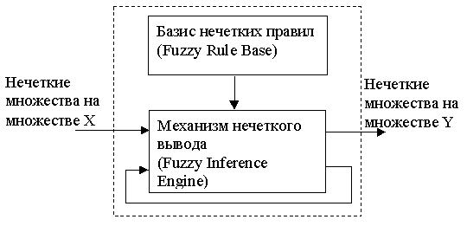
Рис. 4. Простая система нечеткой логики

Нечеткие системы Такаги и Суджено
Вместо рассмотрения нечетких IF-THEN-правил Такаги и Суджено предложили использовать следующие IF-THEN-правила:
L: IF x₁ есть F₁ и . . . и x_{n} есть F_{n} THEN y = C₀ + C₁ x₁ +. . .+ C_{n} x_{n} ,
где F_{i} - нечеткие множества; С_{i} - параметры, принимающие реальные значения; y- выход системы. Они рассматривали правила, у которых часть IF является нечеткой, но "четкой" является часть THEN, и выход является линейной комбинацией переменных на входе
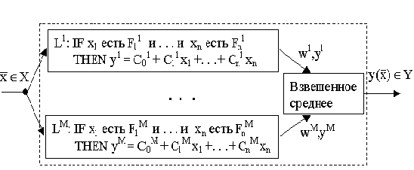

Рис. 5. Система нечеткой логики Такаги - Суджено
Преимуществом систем нечеткой логики такого типа является то, что они описываются компактной системой уравнений.
Системы нечеткой логики с фаззификатором и дефаззификатором. Для того чтобы использовать рассмотренные выше простые системы нечеткой логики в технических приложениях, когда входы и выходы систем принимают реальные значения, наиболее простым путем является добавление фаззификатора к входу и дефаззификатора к выходу простой системы нечеткой логики.
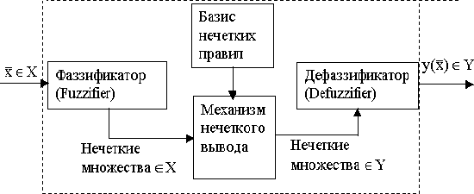
Рис. 6. Система нечеткой логики с фаззификатором и
дефаззификатором

Фаззификатор отображает "четкую" точку (или значение переменной) из Х в нечеткие множества из Х. Дефаззификатор отображает нечеткие множества из Y в четкое значение выхода. Базис нечетких правил, и механизм нечеткого вывода остаются такими же, как в простых системах нечеткой логики.
Базис нечетких правил состоит из набора нечетких IF-THEN-правил. Без потери общности можно рассматривать многовходовую систему нечеткой логики с одним выходом, т.к. система со многими выходами может быть представлена как композиция группы систем, имеющих один выход. Базис нечетких правил является основной частью системы нечеткой логики в том смысле, что остальные ее компоненты используются для интерпретации этих правил и их применения при решении конкретных задач. Практика показывает, что нечеткие IF-THEN-правила предоставляют удобный механизм человеку-эксперту для выражения своих знаний.
Разработка нечетких правил
Одним из основных методов представления знаний в экспертных системах являются правила, позволяющие приблизиться к стилю мышления человека. Любое правило состоит из условий и заключения. Возможно наличие нескольких условий в правиле, в этом случае они объединяются посредством логических связок И, ИЛИ. Обычно правило записывается в виде: "IF (если) «условие» and (связка) «условие»… «условие» THEN (то) «заключение»".
Нечеткие системы тоже основаны на правилах, однако в качестве условия и заключения в правиле используются лингвистические переменные, что позволяет избежать ограничений.
Процесс вычисления нечеткого правила называется нечетким логическим выводом и подразделяется на два этапа: обобщение и заключение.
На первом шаге логического вывода необходимо определить степень принадлежности всего условия правила. Для этого в нечеткой логике существуют два оператора: MIN(…) и MAX(…). Первый вычисляет минимальное значение степени принадлежности, а второй - максимальное значение.
Следующим шагом является собственно вывод или заключение. Подобным же образом посредством операторов MIN/MAX вычисляется значение заключения. Исходными данными служат вычисленные на предыдущем шаге значения степеней принадлежности условий правил.
После выполнения всех шагов нечеткого вывода мы находим нечеткое значение управляющей переменной. Чтобы исполнительное устройство смогло отработать полученную команду, необходим этап управления, на котором мы избавляемся от нечеткости.
Лингвистическая переменная – это пятёрка (x, T(x), G, M) , где x – имя переменной, T(x) – множество имён лингвистического значения переменной x, каждая из которых является нечётким множеством, G – синтаксическое правило для образования имён, значением x, M – семантическое правило для ассоциирования каждой величины значения с её понятиями.
Это определение может вызвать ощущение, что лингвистическая переменная - очень сложное понятие, но на самом деле это не так. Цель концепции лингвистической переменной состоит в том, чтобы формальным образом сказать, что переменная может принимать в качестве значений слова из естественного языка. Например, если мы говорим "большая скорость", то переменная "скорость" должна пониматься как лингвистическая переменная, но это не означает, что переменная "скорость" не может принимать реальные значения.
После постановки задачи правил, состоящих из условий и выводов, производится их обработка по специальным алгоритмам. Идея обработки состоит в преобразовании (фаззификации - fz) нечетких значений условий и выводов в количественную форму или переход к нечеткости. Для этого используются различного рода функции принадлежности: треугольные, трапециидальные и функция Гауса. Выбор типа функции зависит от решаемой задачи.
2.2. Разработка модуля системы поддержки принятия решений
2.2.1. Реализация экспертной системы аттестации должностных лиц в прикладном пакете построения экспертных систем Resolver.

Формулировка целей, вопросов и построение функций принадлежности. Построение экспертной системы начинается с определения целей, которых в последствии она достигнет.
Цели (Goals) – решение, достигаемое отдельным правилом на основе условий. Цели, выбранные в отдельных правилах, комбинируются в экспертных системах на основе значений коэффициентов уверенности и правил для выработки результата системы. Результатом может быть одна или несколько целей.
Формируется несколько целей, так как у должности инженера-администратора WEB-сайта есть несколько разрядов.
В данном случае целями будут:
1) рекомендован 7 разряд;
2) рекомендован 8 разряд;
3) рекомендован 9 разряд;
4) рекомендован 10 разряд;
5) рекомендован 11 разряд.
После этого уже сформулированные цели мы вводим во вкладку «Goals» (цели), так как это показано на рисунке 7.

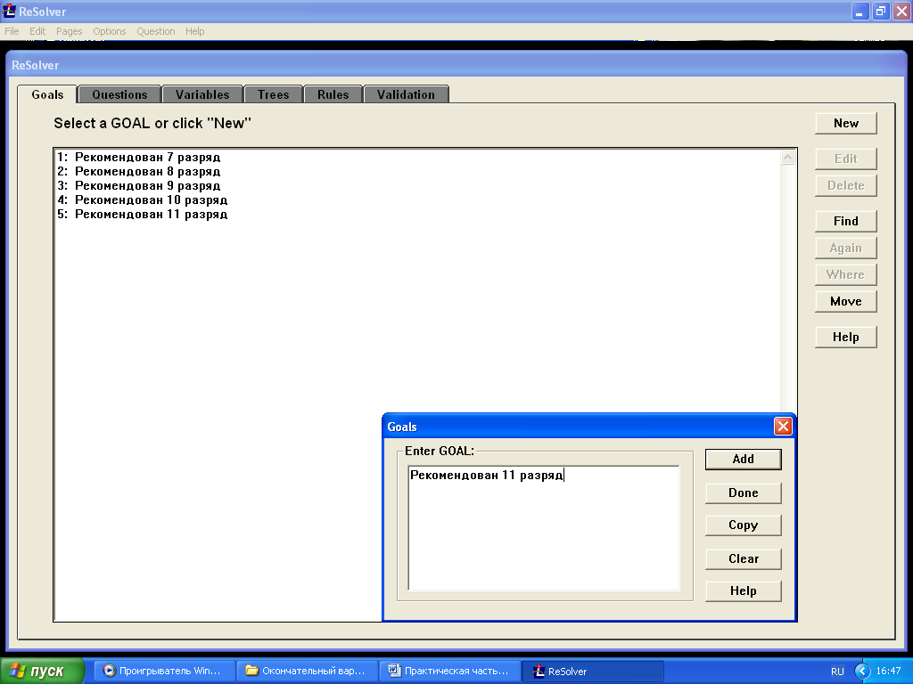

Рис. 7. Экранная форма окна «Цели» («Goals»)

После постановки целей, изучается должностная инструкция эксперта. И уже по ней разрабатываются вопросы и критерии их оценок, которые предварительно согласуются с экспертом и экспертной группой.
Вопросы (Questions) – это пункты которые экспертная система должна рассмотреть, чтобы предложить решение. Решение может иметь вид вопросов или предложений. Вопрос обычно связан с альтернативами (Choices), т.е. предопределенными возможными ответами на вопрос.
Вопросы, задаваемые в данной экспертной системе, приведены в приложении.
Вопросы вводятся во вкладку «Questions» (вопросы), а ответы во вкладку «Choices» (выбор); некоторые из них должны быть лингвистическими переменными (рис. 8).

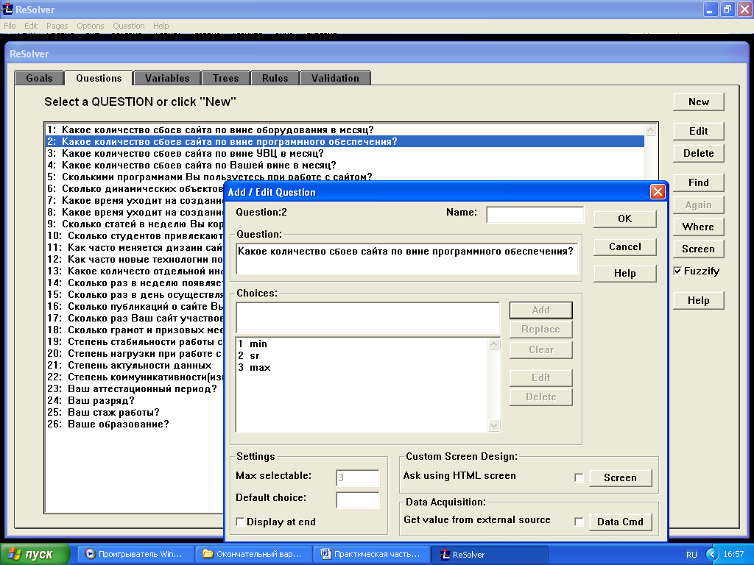

Рис. 8. Экранная форма окна «Вопросы» («Questions»)

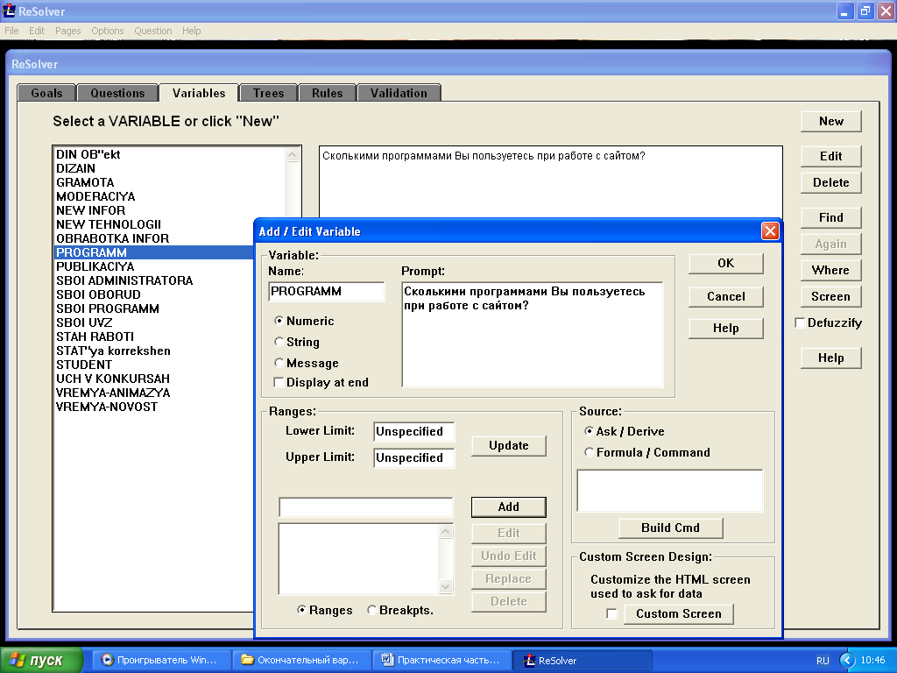

Рис. 9. Экранная форма окна «Переменные» («Variables»)

Также создаются переменные, которые нужны для построения функции принадлежности. Название переменной желательно вводить на английском языке, в разделе Prompt необходимо повторить название того вопроса, с которым связана переменная.
Функция принадлежности показывает степень принадлежности данного элемента множества к данному нечеткому множеству. Построение функций принадлежности нечетких понятий в прикладном пакете программ Resolver осуществляется следующим образом: во вкладке Questions отмечаем нужный вопрос и нажимаем на правой панели слово «Fuzzy». Появляется окно следующего вида:

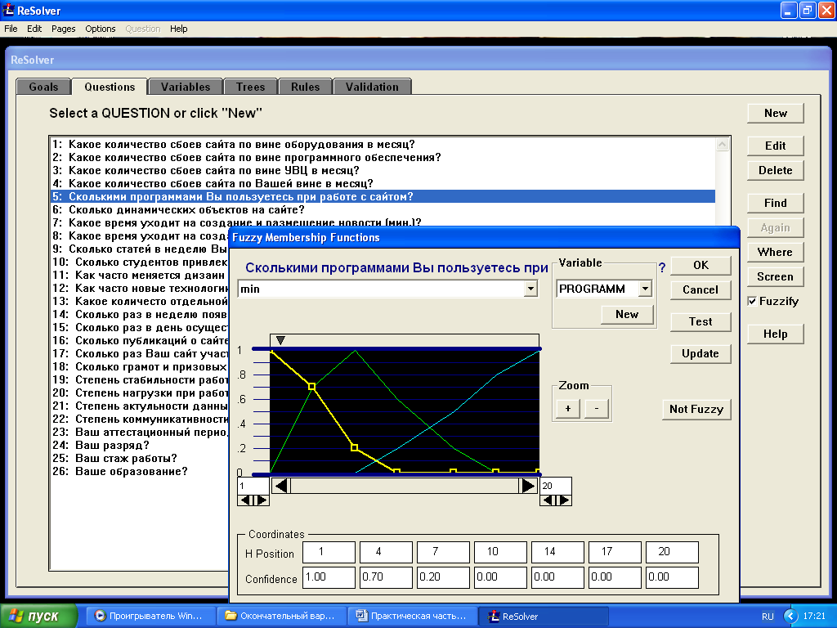

Рис. 10. Экранная форма задания функции принадлежности

Далее выбирается переменная во вкладке «Variables» и для каждого значения лингвистической переменной строится функция принадлежности, причем при построении можно использовать не более 7 точек.

Построение дерева решений, разработка правил. После составления вопросов, ввода переменных и построены функции принадлежности, строится дерево решений.
Дерево решений – это графическое представление правил.
Для построения дерева решений во вкладке «Tree» (дерево) нажимается кнопка «NEW» (новый) и вводится название дерева. После двойного щелчка появляется красный квадрат, в котором также после двойного щелчка выбирается нужная часть, в данном случае часть «IF» (если) и соответственно блок «Questions».

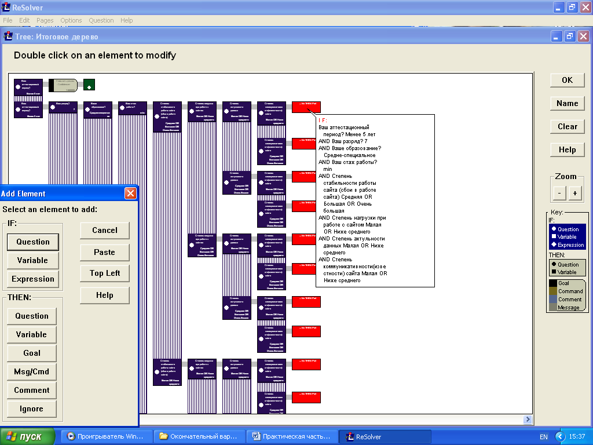

Рис. 11. Экранная форма построения дерева правил

Экспертная система создается для выявления качества профессионализма должностного лица. Чтобы выявить это, составляются вопросы, которые в последствии объединяются в блоки. Каждый блок вопросов определяет определенное качество (степень) специалиста. Надо отметить, что каждый блок вопросов заканчивается названием блока.
После того как вводятся условия (вопросы), выбирается часть «THEN» блок «Goals», т.е. приходим к определенной цели (заключению), которое должны были достигнуть.
В данной дипломной работе составлено следующие четыре блока вопросов:
1) Степень стабильности сайта
а) Какое количество сбоев сайта по вине оборудование в месяц?
б) Какое количество сбоев сайта по вине программного обеспечения в месяц?
в) Какое количество сбоев сайта по вине УВЦ в месяц?
г) Какое количество сбоев сайта по Вашей вине в месяц?
2) Степень нагрузки при работе с сайтом
а) Сколькими программами Вы пользуетесь при работе с сайтом?
б) Сколько динамических объектов на сайте?
в) Какое время уходит на создание и размещение новости (мин.)?
г) Какое время уходит на создание и размещение анимации (мин.)?
д) Сколько статей в неделю Вы корректируете?
е) Сколько студентов привлекается Вам в помощь?
3) Степень актуальности данных
а) Как часто меняется дизайн сайта (в год)?
б) Как часто новые технологии появляются на сайте (в год)?
в) Какое количество отдельной информации обрабатывается за неделю (в среднем)?
г) Сколько раз в неделю появляется новая информация на сайте?
д) Сколько раз в неделю осуществляется модерация сайта?
4) Степень коммуникации сайта
а) Сколько публикаций о сайте Вы имеете?
б) Сколько раз Ваш сайт участвовал в конкурсах?
в) Сколько грамот и призовых мест за сайт Вы получили?

После того как эти деревья будут построены, они объединяются в одно «итоговое» дерево. В него также войдут все оставшиеся вопросы, которые не вошли в маленькие блоки вопросов.

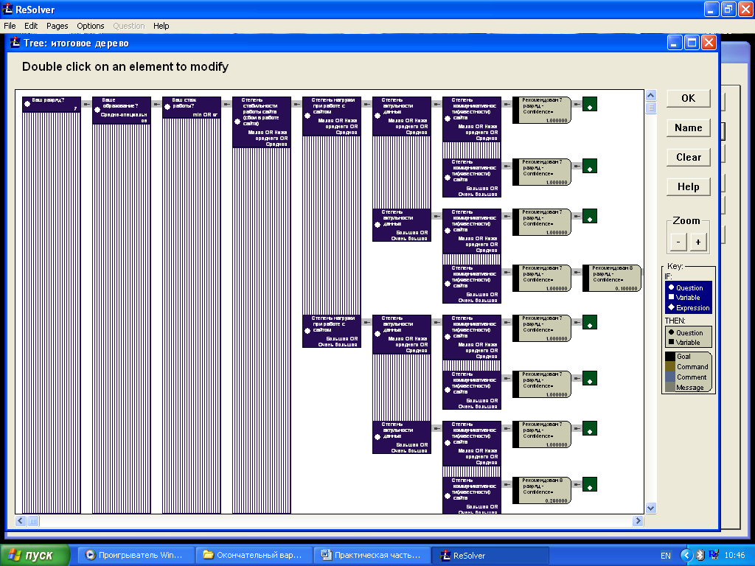

Рис. 12. Блок вопросов «Итоговое дерево»

Как только дерево достроено, оно конвертируется, т.е. переводится в правила.
Правила (Rule) – заложенные в систему понятия, которые определяют, как экспертная система прейдет к решению.
Деревья, переведенные в правила будут иметь следующий вид:
IF «условие» and «условие» OR «условие»
THEN «заключение» CF «значение».

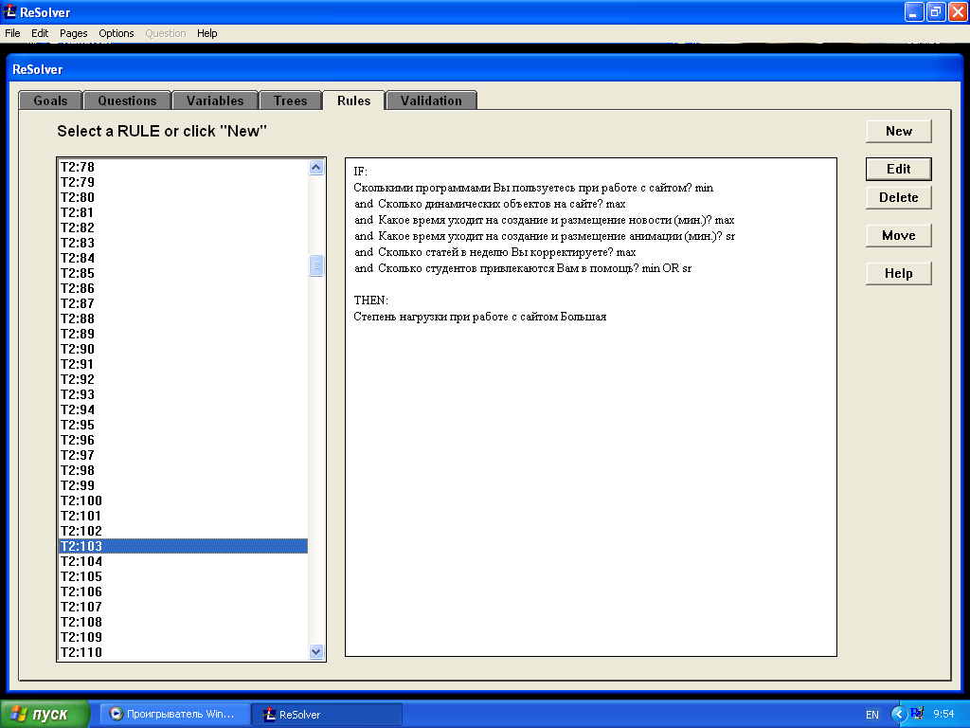

Рис. 13. Пример дерева переведенных в правила

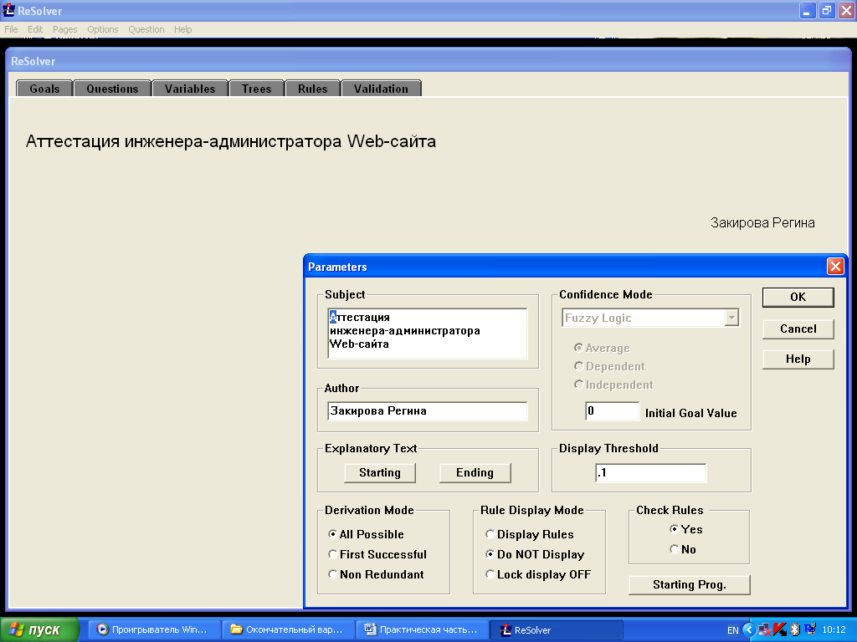

Рис. 14. Экранная форма меню «Parameters»

Чтобы изменить, общи параметры (название, тема, автор) в главном меню «Options» находим меню «Parameters» и в открытом окне изменяем параметры. В данном окне нельзя изменить только функцию «Confidence Mode» т.к. она ставится в самом начале программы.

Тестирование экспертной системы
Чтобы запустить экспертную систему в главном меню надо выбрать вкладку «Options» (опции) и нажать на меню «Run».
После выполнения этой команды появляется окно с вопросом (рис. 20) и начинается сам процесс тестирования.
Вопросы, выводимые программой, могут быть двух видов. Ответ или выбирается или вводится тестируемым лицом.

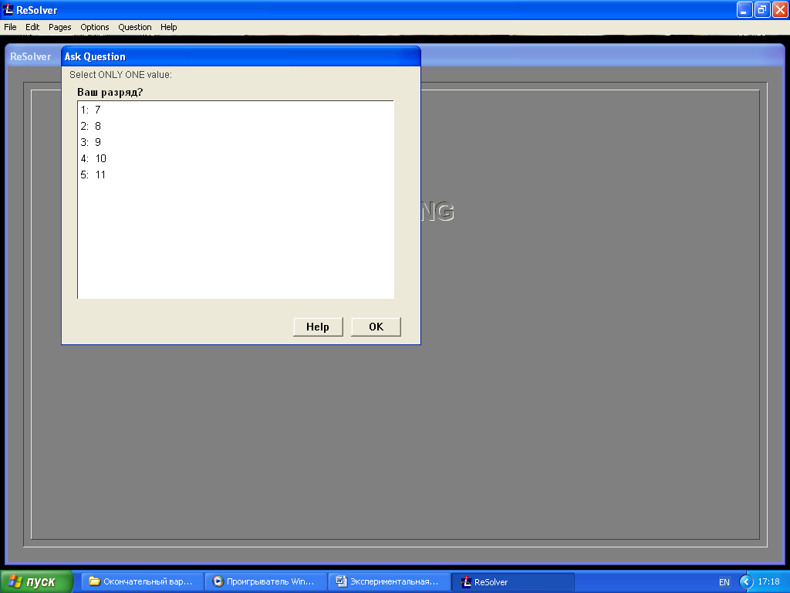
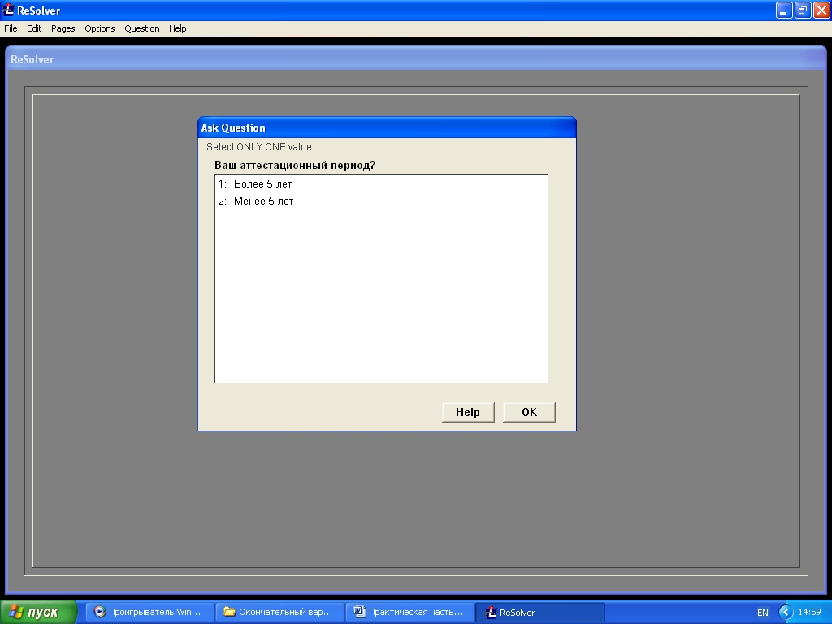

Рис. 15. Экранная форма тестирования системы

После того, как процесс тестирования подойдет к концу, экспертная система вынесет свое решение, как показано на рисунке 16.
Решением является цели, которые были определенны в самом начале разработки экспертной системы.

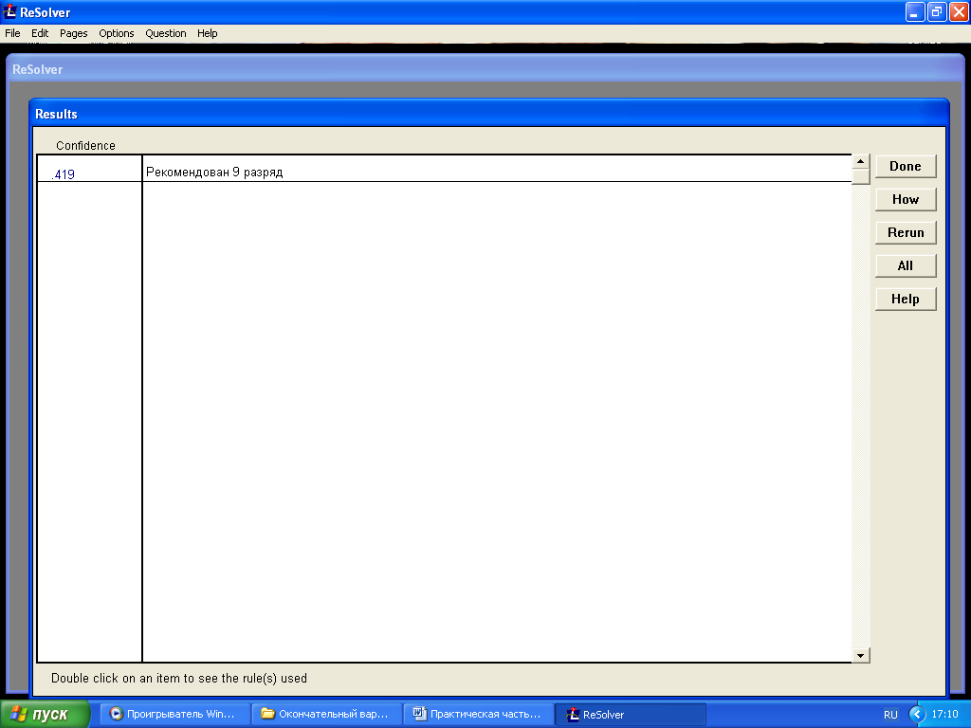

Рис. 16. Экранная форма решения экспертной системы

После завершения процесса тестирования, экспертная система предоставляет возможность пройти тестирование ёще раз или завершить программу.
Инструкция для пользователя
1) Для запуска программы в панели задач «Пуск» находим вкладку «программы», в них выбираем MultiLogic и Resolver, появляется окно следующего вида:
2) В главном меню находим экспертную системы через File / Open
3) В главном меню экспертной системы находится вкладка «Options»
4) Нажимаем на меню «Run» - запуск системы
5) В процессе тестирования, чтобы Ваш ответ был принят системой, надо нажимать на «OK».
По окончании тестирования, выводится ответ системы, после которой она задает вопрос о повторении процесса тестирования или его окончания.

2.2.2. Экономический анализ проектирования, разработки и применения модуля СППР

Расчета затрат на разработку программного продукта
Исходные данные для расчета затрат на разработку и внедрение проекта приведены в таблице 3. Исходные данные получены в УГКР во время преддипломной практики. Цены на компьютерную технику указаны на 01.05.2007г.
Таблица 3
Исходные данные для расчета затрат на разработку и внедрение
Показатель | Единица измерения | Условное обозначение | Значение
Установленный коэффициент отчислений на социальные нужды | % | Ксоц | 26,2
Стоимость электроэнергии | Руб/кВт*ч | Cэл/эн | 0,99
Количество рабочих дней в году | день | Драб | 253
Длительность рабочего дня | час | Длит | 8
Уральский коэффициент | % | Кур | 15
Коэффициент готовности оборудования | - | Кгот | 0,9
Стоимость компьютера | Руб. | Спвэм | 20000
Стоимость принтера | Руб | Спринт | 4000
Паспортная мощность оборудования | кВт/ч | Мпвэм | 0,25
Оклад работника, занятого разработкой | Руб. | Окл. | 5000
Накладные расходы, связанные с разработкой | % | Накл | 35
Расходы на транспортировку и установку оборудования | % | Ртр | 2
Затраты на материалы | % | Зматер | 2,5
Норма амортизации | % | Н | 20
Расходы на текущий ремонт оборудования | % | Зрем | 5
Прочие расходы | % | Зпроч | 1

Прямая заработная плата Зпрям., руб., вычисляется по формуле:
Зпрям = Окл.* СР, (1)
где СР – полный срок разработки ПП, мес.; Окл – оклад разработчика ПП, руб.
Зпрям = Окл.* СР = 5000*2 = 10000 руб.
Размер фонда оплаты труда (ФОТ), руб., разработчика программного продукта вычисляется по формуле:
ФОТ = Зпрям * ( 1 +Кур), (2)
где Кур – уральский коэффициент, 15%.
ФОТ = Зпрям * ( 1 +Кур) = 10000 * (1 + 15)=11500 руб.
Накладные расходы Накл, руб., связанные с разработкой проекта, составляют 35% от начисленного ФОТ и рассчитываются по формуле:
Накл = ФОТ* Кнакл, (3)
где Кнакл – установленный коэффициент накладных расходов.
Накл = ФОТ* 0,35 = 11500 * 0,35 = 4025 руб.
Расходы на транспортировку и установку оборудования Ртр, руб., составляют 2% от стоимости оборудования, и вычисляется по формуле:
Pтp = (Спэвм+Спринт) *Ктр, (4)
где Спэвм – стоимость компьютера, руб.; Спринт – стоимость принтера, руб;
Ктр – установленный коэффициент расходов на транспортировку.
Pтp = (Спэвм+Спринт) *Ктр = (20000+4000)*0,02=480 руб.
Балансовая стоимость оборудования Сбаланс, руб., вычисляется по формуле:
Сбаланс= Спзвм + Спринт + Ртр, (5)
Сбаланс= Спзвм + Спринт + Ртр = 20000+4000+480=24480 руб.
Затраты на материалы Зматер, руб., составляют 2,5% балансовой стоимости оборудования и вычисляется по формуле:
Зматер =Сбаланс *Кматер, (6)
где Кматер – установленный коэффициент затрат на материалы.
Зматер = Сбаланс *Кматер = 24480*0,025 = 612 руб.
Расходы на текущий ремонт оборудования Зрем, руб., составляют 5% от, балансовой стоимости оборудования, и вычисляется по формуле:
Зрем = Сбаланс * Крем, (7)
где Крем – установленный коэффициент ремонта оборудования.
Зрем = Сбаланс * Крем = 24480*0,05 = 1224 руб.
Норма амортизации вычислительной техники Н, руб., составляют 20% от балансовой стоимости оборудования, и вычисляется по формуле:
А= Сбаланс *Ка, (8)
где Ка – установленный коэффициент амортизации оборудования.
А= Сбаланс *Ка = 24480*0,2=4896 руб.
Прочие расходы Зпроч, руб., составляют 1% от балансовой стоимости оборудования, и вычисляется по формуле:
Зпроч = Сбаланс * Кпроч, (9)
где Кпроч - установленный коэффициент прочих расходов.
Зпроч = Сбаланс * Кпроч= 24480*0,01 = 244,8 руб.
Расчет расходов на электроэнергию Зэл /эн, руб., вычисляется по формуле:
Зэл/.эн= Сэл/эн * М * Фгод, (10)
где М - паспортная мощность оборудования, кВт.ч.;
С Эл/эн - стоимость одного киловатт-часа электроэнергии, руб./ кВт.ч.
Зэл/.эн= Сэл/эн * М * Фгод = 0,99*0,25*1821,6=450,8 руб.
Расходы на обслуживание ПЭВМ Зобслуж, руб., состоят из заработной платы обслуживающего персонала с уральским коэффициентом и отчислений на социальные нужды в расчет на одну обслуживаемую ПЭВМ, и вычисляется по формуле:
Зобслуж = 0кл 2*360дн. * Кур * Ксоц, (11)
где 0кл2 – оклад оператора ПЭВМ за час, руб. Оклад оператора ПЭВМ за час равняется 5000 / 30 / 8 =20,83 руб.
Зобслуж = 0кл 2 * 360дн. * Кур * Ксоц = 20,83*360*1,15*1,262 = 10883 руб.
Суммарные затраты Зоборуд, руб., связанные с содержанием и эксплуатацией ПЭВМ за год, вычисляются по формуле:
Зобору=Зматер+А+Зрем+Зэл.эн+Зобслуж+Зпроч, (13)
Зобору= Зматер+А+Зрем+Зэл.эн+Зобслуж+Зпроч =
612+4896+1224+450,8+10883+244,8=18310,6 руб
Таблица 4
Данные для расчета экономической эффективности
Наименование | Значение по базовому варианту | Значение по внедряемому варианту
Оклад оператора-программиста, руб. | 5000 | 5000
Нормативный коэффициент эффективности капитальных вложений | 0,15 | 0,15
Время, затрачиваемое на формирование пакета документов, час | 24 | 12
Объем работ, дни | 60 | 30

Стоимость машино-часа Смаш час, руб., вычисляется по формуле:
Смаш.час=3оборуд/Фгод, (14)
Смаш.час=3оборуд/Фгод = 18310/ 1821,6 = 10,1 руб/час.
Затраты, связанные с эксплуатацией ПЭВМ Зпвэм, руб., вычисляется по формуле:
Зпэвм= Смаш.час * Тмаш, (15)
Зпэвм= Смаш.час * Тмаш = 10,1 * 480 = 4848 руб.
Затраты на разработку программного продукта Зразр, руб., вычисляется по формуле:
Зразр=ФОТ + Зсоц + Накл+Зпэвм, (16)
Зразр= ФОТ + Зсоц + Накл+Зпэвм.= 11500+3013+4025+4848= 23386 руб.

Расчёт экономической эффективности

Расчет затрат по внедряемому варианту вычисляется следующим образом:
Время использования ПЭВМ в процессе решения задачи после внедрения проекта Т2, час, вычисляется по формуле:
Т2=m2 * Ораб, (17)
где m2 - время, необходимое на формирование пакета документов, час; Ораб - объем работ, ед.
Т2= m2 * Ораб = 12*30 = 360 час.
Затраты на заполнение пакета документов после внедрения проекта Зперс, руб., вычисляется по формуле:
Зперс=Окл2 * (1+Кур) * Т2 *Ксоц, (18)
Зперс= Окл2 * (1+Кур) * Т2 *1,262 = 20,83*1,15*360*1,262 =10883 руб.
Текущие затраты по внедряемому варианту С2, руб., вычисляются по формуле:
С2=3перс+Т2 * Смаш.час, (19)
С2 = 3перс+Т2 * Смаш.час = 10883 +360*10,1 =14519 руб.
Время использования ПЭВМ в процессе решения задачи до внедрения проекта Т1, час., вычисляется по формуле:
Т1= m1 *Ораб, (20)
где m 1 - время, необходимое на формирование пакета документов до внедрения проекта, час; Ораб - средний объем работ, ед.
Т1= m1 *Ораб = 24 * 60 = 1440 час.
Затраты на заполнение пакета документов до внедрения проекта Здо вн, руб., вычисляется по формуле:
3до вн = 0кл2 *(1+Кур) * Т1 * Зсоц, (21)
3до вн = 20,83*1,15*1440*1,262 = 43532 руб.
Затраты, связанные с выполнение задачи до внедрения проекта С1, руб., вычисляется по формуле:
С1=3до вн+Т1 * Смаш.час, (22)
С1=3до вн+Т1 *Смаш.час = 43532+1440*10,1 = 58076 руб.

Условно годовая экономия от внедрения проекта Эуг, руб., в целом рассчитывается по формуле:
Эуг=С1-С2,(23)
Эуг= С1-С2 = 58076 – 14519 = 43557 руб.
Ожидаемый годовой экономический эффект от внедрения проекта Э, руб., вычисляется по формуле:
Э=Эуг-Ен*К, (24)
где Ен-нормативный коэф. эффктивности капитальных вложений на создание проекта, руб.;
К – единовременные капитальные вложения на разработку и внедрение проекта, руб.
Э= Эуг-Ен*К = 43557 – 0,15* 24480 = 39885 руб.
Расчетный коэффициент экономической эффективности капитальных вложений Ер определяется по формуле:
Ер=Эуг/К, (25)
Ер= Эуг/К = 43557 / 24480 = 1,7.
Срок окупаемости капитальных вложений Тр, год, вычисляется по формуле:
Тр = 1/Ер,(26)
Тр = 1/1,7= 0,59 год.

2.2.3. Основы безопасности жизнедеятельности
Электробезопасность. Эксплуатация комплекса предполагается на ПЭВМ. Источником питающего напряжения является сеть переменного тока с напряжением 220 В, на которую распространяется ГОСТ 25861-83 [22].
В соответствии с требованиями для предупреждения поражений электрическим током необходимо:
• чётко выполнять правила технической эксплуатации;
• исключить возможность доступа оператора к частям оборудования, работающим под опасным напряжением, неизолированным частям, не подключенным к защитному заземлению;
• применять изоляцию, служащую для защиты от поражения электрическим током, выполненную с применением прочного сплошного или многослойного изоляционного материала;
• подводить электропитание к ПЭВМ от розетки здания при помощи специальной вилки с заземляющим контактом;
• защитить от перегрузок по току, рассчитывая на мощность, потребляемую от сети; а также защитить от короткого замыкания оборудование, встроенное в сеть здания;
• надёжно подключить к заземляющим зажимам металлические части, доступные для оператора, которые в результате повреждения изоляции могут оказаться под опасным напряжением;
• проверить, что защитный заземляющий проводник не имеет выключателей и предохранителей, а также надежно изолирован.
Пожарная безопасность. Устанавливать ЭВМ необходимо так, чтобы задняя и боковые стенки отстояли не менее чем на 0.2 м от других предметов.
Пожарная безопасность объекта обеспечивается:
• системой предотвращения пожара;
• системой противопожарной защиты;
• организационно-техническими мероприятиями.
Предотвращение пожара в помещении достигается минимальным количеством предметов из горючих материалов, их безопасным расположением, а также отсутствием легковоспламеняющихся материалов.
Противопожарная защита помещения обеспечивается применением автоматической установки пожарной сигнализации (ПС-Л 1), наличием средств пожаротушения, применением основных строительных конструкций здания с регламентированными пределами огнестойкости, организацией своевременной эвакуации людей, применением средств коллективной и индивидуальной защиты людей. Организационно-технические мероприятия должны включать организацию обучения служащих правилам пожарной безопасности.
Требования к уровням шума и вибрации. В рабочих помещениях компании основными источниками акустических шумов являются шумы ПЭВМ. ЭВМ являются также источниками шумов электромагнитного происхождения (колебания элементов электромеханических устройств под влиянием переменных магнитных полей). Кроме того, в данных помещениях, возникает шум, излучаемый поверхностями колеблющихся конструкций стен, перекрытий, перегородок здания в звуковом диапазоне частот.
Систематический шум может вызвать утомление слуха и ослабление звукового восприятия, а также значительное утомление всего организма. Однако не все шумы вредны.
Для устранения или ослабления неблагоприятных шумовых воздействий целесообразно изолировать рабочие помещения, размещая их в частях здания, наиболее удаленных от городского шума - расположенных в глубине здания, обращенных окнами во двор и т.п. Шум ослабевает также благодаря зеленым насаждениям, поглощающим звуки.
Допустимый уровень шума при умственном труде, требующем сосредоточенности, - 50дБ. Для уменьшения шума и вибрации в помещении оборудование, аппараты и приборы устанавливаются на специальные фундаменты и амортизирующие прокладки. Если стены и потолки помещения являются источниками шумообразования, они, должны быть облицованы звукопоглощающим материалом.
Пыль и вредные химические вещества. Воздух помещений загрязняется пылью, образующейся при обработке металла, пластмасс, древесины и других материалов, газами, выделяющимися при работе оборудования, неправильной эксплуатации тепловых агрегатов, при некоторых технологических процессах и химических реакциях, парами различных веществ. Ядовитые (токсичные) вещества нарушают нормальную жизнедеятельность организма и могут привести к временным или хроническим патологическим изменениям. Одним из проявлений воздействия вредных веществ является отравление. Отравления могут возникнуть внезапно в организм большого количества вредных веществ. Такие отравления называют острыми и расследуются как случаи производственного травматизма. Существует и другой вид отравления - профессиональное, которое развивается в течение длительного времени.
Загрязнение воздуха пылью ухудшает санитарно-гигиенические условия труда. Такой воздух может стать причиной ряда болезней.
В целях борьбы с пылью и загрязнением в рабочем помещении каждый день должна проводиться влажная уборка.
Одними из необходимых условий эффективного внедрения модуля системы поддержки принятия решения в АИС колледжа, являются: проведение расчетов экономических затрат и безопасность жизнедеятельности при работе с модулем. Таким образом, нами установлено что внедрение и работа модуля являются экономически выгодными а затраты на разработку окупаются в короткий срок. При соблюдении приведенных выше предписаний по технике безопасности и организации рабочего места процессы информатизации образовательного пространства и организации управления ОУ буду наиболее эффективными и результативными.

Выводы по второй главе

Руководство ОУ испытывает потребность в достоверной информации о различных аспектах учебно-воспитательного процесса в целях поддержки принятия решений. От этого зависит качество управления, возможность эффективного планирования деятельности, выживание в условиях жесткой конкурентной борьбы. При этом важными являются наглядность форм представления информации, быстрота получения новых видов отчетности, возможность анализа текущих и исторических данных. Системы поддержки принятия решений (СППР) предоставляют такие возможности.
Экспертная система, описанная в данной дипломной работе, разработана для аттестации инженера-администратора WEB-сайта, чтобы выявить степень профессионализма должностного лица и качество его работы.
После постановки целей, нами была изучена должностная инструкция эксперта. И уже по ней мы разрабатывали вопросы и критерии их оценок, которые предварительно согласовывались с экспертом и экспертной группой.
В данной работе составлено следующие четыре блока вопросов:
1) Степень стабильности сайта;
2) Степень нагрузки при работе с сайтом;
3) Степень актуальности данных;
4) Степень коммуникации сайта.
После того, как процесс тестирования подойдет к концу, экспертная система вынесет свое решение. Решением является цели, которые были определенны в самом начале разработки экспертной системы. В данном случае целями будут:
1) рекомендован 7 разряд;
2) рекомендован 8 разряд;
3) рекомендован 9 разряд;
4) рекомендован 10 разряд;
5) рекомендован 11 разряд.
По окончании тестирования экспертная система выдает результат, который заключается в повышении аттестационного разряда или подтверждении прежнего.
По проделанному расчету затрат на создание экспертной системы, было показано что в результате внедрения программного продукта будет получен экономический эффект в сумме 39885 рублей. Эти затраты окупятся за очень короткий срок – 0,59 года.
Работа с применением персональных ЭВМ сопряжена со значительными зрительными и нервно-психологическими нагрузками, что повышает требования к организации труда пользователей. В этой связи нами сделаны соответствующие рекомендации по безопасности жизнедеятельности.
Так, подводя итог выше сказанному, нами установлено что внедрение и работа модуля являются экономически выгодными а затраты на разработку окупаются в короткий срок. При соблюдении приведенных выше предписаний по технике безопасности и организации рабочего места процессы информатизации образовательного пространства и организации управления ОУ буду наиболее эффективными и результативными.

Заключение

Сегодня на свободном рынке труда все чаще стали появляться выпускники общеобразовательной и профессиональной школ, а уровень их трудоустройства по специальности в последние пять лет значительно снизился и по данным ООН в России составляет около 20%.
В то же время, по мере выхода предприятий и организаций различных отраслей из экономической разрухи, все более актуальной становится проблема подбора персонала, особенно квалифицированных специалистов рабочих профессий для замещения имеющихся на предприятиях вакансий.
Предельно ясно, что в этой ситуации следует думать не только о «путях» (т.е. целях и технологиях) устойчивого развития, но также - о ресурсах, которые могут обеспечить это развитие. В этом случае речь должна идти в первую очередь о человеческих ресурсах, а именно об их формировании, развитии и рациональном распределении, что не возможно без информатизации образовательного пространства.
На начальном этапе исследования было раскрыто содержание понятия «образовательное пространство», как социальная совокупность отношений и связей, направленных на развитие и формирование личности.
Это позволило выявить особенности информатизации СПОУ:
- подготовка специалистов с высоким уровнем компетентности с информационной составляющей;
- нацеленность на автоматизацию управления;
- нацеленность на организацию образовательных порталов;
- нацеленность на единое образовательное пространство;
- нацеленность на воспитательный процесс.
Анализ теории и практики информатизации образования позволил обозначить следующие ее этапы:
первый этап (с 1985г. по 1990г.) – обеспечение общеобразовательной подготовки в области информатики; переподготовка учителей информатики.
второй этап (до 1995г.) – завершение организации обязательного изучения информатики с использованием компьютеров и широкое применение возможностей НИТ при изучении других предметов.
третий этап (до 2000г.) – использование мощных мультимедийных компьютеров и компьютерных телекоммуникаций. Быстро растет количество учебных мультимедийных изданий. К 1999 году наблюдается активное использование Internet в учебной, научной и методической деятельности.
четвертый этап (с 2000г.) – распространение получают технологии, основанные на использовании интерактивного телевидения, компьютерных телекоммуникационных сетях (в том числе с использованием мультимедийной информации в интерактивном режиме).
пятый этап характеризуется, на наш взгляд, развитием дистанционного обучения.
Проанализировав этапы, мы выявили следующие тенденции:

- Оснащение компьютерным и телекоммуникационным оборудованием;
- Информатизация учебного процесса;

- Информатизация библиотечного обслуживания;

- Информатизация процесса управления ОУ;

- Информатизация научных исследований;

- Развитие Интернет-ресурсов ОУ.

Выявленные этапы, и тенденции информатизации образования стали основанием для дальнейшего исследования. Рассмотрев основные направления информатизации, мы остановились на информатизации управления образованием, как основе формирования единого образовательного пространства.
Для выявления эффективных решений осуществления информатизации образовательного пространства СПОУ нами определены и обоснованы критерии и показатели оценки ее эффективности:
- законодательная и нормативная база должна обеспечивать возможность эффективного использования ИКТ на всех уровнях образовательного процесса;
- преподаватели и студенты должны иметь доступ к компьютерной технике;
- необходимо создать инфраструктуру разработки электронных образовательных ресурсов (ОЭР) и не менее 50% базисного учебного плана СПОУ обеспечить ЭОР для поддержки учебного процесса;
- организация автоматизации управленческой деятельности ОУ.
Взяв за основу информационное образовательное пространство УГКР, опираясь на представленные критерии эффективности мы предлагаем модель информатизации СПОУ. Но в данном исследовании нас больше интересует модель информатизации управления СПОУ.
Мы позволили усовершенствовать ее, разработав модуль системы поддержки принятия решений в пакете построения экспертных систем ReSolver.
Экспертная система, описанная в данной дипломной работе, разработана для аттестации инженера-администратора WEB-сайта, чтобы выявить степень профессионализма должностного лица и качество его работы.
Разработка предполагала несколько этапов:
В первую очередь, на основании данных отдела кадров были сформулированы цели экспертной системы, то есть решения, которые ЭС должна предложить на основании некоторых условий.
Целями в спроектированной системе выступают разряды, присваиваемые аттестуемому лицу.
Были разработаны критерии на основании должностных инструкций и экспертных оценок.
На следующем этапе реализации экспертных систем создается дерево правил. Для этого вопросы группируются определенным образом и каждая последовательность (ветка дерева) приводит к конечной цели, то есть решению. Дерево правил является графическим представлением IF-THEN правил, на основании которых непосредственно функционирует система поддержки принятия решений.
На следующем этапе реализованная система тестируется и внедряется в процесс аттестации сотрудников.
Внедрение данного модуля усовершенствует АИС СПОУ, что позволит автоматизировать процесс обработки организационно-распорядительных документов.
Основным результатом исследования является то, что:
- выявлены основные тенденции информатизации ОП СПОУ;
- теоретически обоснована и разработана модель информатизации образовательного пространства СПОУ, которая на наш взгляд отвечает тенденциям и современным потребностям рынка труда в выпускниках профессиональных школ;
- внедренный модуль системы поддержки принятия решений существенно автоматизировал процесс аттестации, как следствие, за счет повышения уровня автоматизации управляющей интеллектуальной деятельности специалистов обеспечивается большая возможность для творческой и индивидуальной работы, направленной на повышение уровня компетентности студентов колледжа.
В результате, в нашем случае, можно говорить об эффективности информатизации образовательного пространства СПОУ.

Список литературы

1. Тюмасева З. И., Старикова В. П. Эколого-валеологические тайны в модернизации современного образования: Словарь-справочник – Сургут: Сургутская типография, 2004. – С. 151, 186.
2. Педагогическая энциклопедия: актуальные понятия современной педагогики / Под ред. Н. Н. Тулькибаевой, Л. В. Трубайчук. – М: Издательский дом «Восток», 2003. – С. 131.
- Ткаченко. Е.В. Основные тенденции модернизации профессионального образования // Профессиональная педагогика: категории, понятия, дефиниции. – Екатеринбург, 2006. – С.12-21.
- Гаязов А.С. Образование как пространство формирования личности гражданина. – М.: Гуманитар, изд. центр. ВЛАДОС, 2006. – С.151-194.
- Ковалев Г.А. Психическое развитие ребенка и жизненная среда // Вопросы Психологии.-1993.-№1.-С. 13.
- Никандров Н.Д. Российская академия образования (отчетный доклад Президиума о работе Академии и ее руководящих органов)/Педагогика. - 2002. -№ Ю. - С. 7.
- Шадрина Т.В. Андрагог как аниматор и организатор образования взрослых // Андрагог в открытом обществе (Материалы российско-польского семинара) / Под ред. Е.А.Соколовской, Т.В.Шадриной. – С-Пб. – Иркутск – Plock – 2000. –С.100.
- Шадрина Т.В. Андрагог как аниматор и организатор образования взрослых // Андрагог в открытом обществе (Материалы российско-польского семинара) / Под ред. Е.А. Соколовской, Т.В.Шадриной. – С-Пб. – Иркутск – Plock – 2000/ - С.101.
- Социологический профиль уровня обеспечения учебно-личностных достижений учащихся // Справка об итогах социологического исследования. Зотова Н.К., Садчикова О.К., Тимченко Л.А., Нефедова В.И. и др. -2001.
- Гринберг С.Я. Обзор средств построения экспертных систем // Ротапринт ВЦ СО РАН, 1993.
- Соловов А.В. Проектирование компьютерных систем учебного назначения. – Самара: ГАУ, 1995.
- Зиангирова Л.Ф. Краткий анализ основных этапов информатизации // Информатизация образования: опыт, проблемы, перспективы: Материалы республиканской научно-практической конференции. – Уфа: Изд-во БГПУ, 2007.
- Информационные технологии в образовании // Сборник трудов XIV Международной конференции – выставки. Часть 2. – М.: Изд-во МИФИ, 2004.
- Регион: Управление образованием. Теория и практика // Под редакцией П.И.Третьякова.-М.:Новая школа, 2001. - 880 .
- Борисов А.Н., Крумберг О.А., Федоров И.П. - Принятие решений на основе нечетких моделей. Примеры использования. Рига: "Зинатне", 1990
- Борисов А.Н., Алексеев А.В., Меркурьев Г.В. - Обработка нечеткой информации в системах принятия решений. – М.: Радио и связь, 1989. – 394 с.
- Заде Л. Понятие лингвистической переменной и его применение к принятию приближенных решений. – М.: Мир, 1976
- Кофман А. Введение в теорию нечетких множеств. М.: Радио и связь, 1982.
- Кривко О.Б. Информационные технологии. - М.: СОМИНТЭК. 2001
- Круглов В.В., Дли М.И. Интеллектуальные информационные системы: компьютерная поддержка систем нечеткой логики и нечеткого вывода. – М.: Физматлит, 2002.
- Малышев Н.Г., Берштейн Л.С., Боженюк А.В. Нечеткие модели для экспертных систем в САПР. - М.: Энергоатомиздат, 1991.
- Поспелова Д.А. Нечеткие множества в моделях управления и искусственного интеллекта. - М., 1986.
- А.Г.Карташов, Л.Р.Туктарова. Комплексная автоматизированная информационно-управляющая система образовательным учреждением СПО // Информационные технологии в управлении образовательным учреждением и учебно-воспитательным процессом: Материалы всероссийской конференции (5-6 апреля 2006г.) – Уфа: УГКР, 2006. – С.6-14.
- Г.С.Гохберт и др. Информационные технологии: Учебник для сред. проф. образования. – М.: Издательский центр «Академия», 2004. – 208с.
- Н.Г.Набиулина, А.Ю.Исмаев. Компьютерный мониторинг уровней сформированности качеств личности студента с использованием базы данных 1С: Предприятие // Информационные технологии в управлении образовательным учреждением и учебно-воспитательным процессом: Материалы всероссийской конференции (5-6 апреля 2006г.) – Уфа: УГКР, 2006. – С.128-134.
- Н.К.Якуничева. Воспитательная среда в колледже // СПО. 2005, №7, С.29-31.
- Автоматизация рабочего места. http://www.im44.ru/
- Камалова Л.З., Туктарова Л.Р.. Карташов А.Г. Разработка информационно-управляющей системы Уфимского колледжа радиоэлектроники // IV Санкт-Петербургская международная конференция «Региональная информатика – 98»: Тезисы докладов: Часть 2. – Санкт-Петербург, 1998. – С. 49-50.
- Туктарова Л.Р. Создание информационно-управляющей системы Уфимского государственного колледжа радиоэлектроники // Новые образовательные технологии в средней профессиональной школе: Сборник докладов научной конференции 27 апреля 1999г.: Часть 1. / Под редакцией Р.М. Асадуллина, В.Г. Иванова. – Уфа: РУНМЦ Госкомнауки РБ, 1999. – С. 107-110.
- Туктарова Л.Р., Карташов А.Г., Ильина О.Ю. Создание информационно-управляющей системы образовательного процесса учебного заведения СПО // Материалы научно-практической конференции 19-20 ноября 1998 года «Научно-технический и научно-образовательный комплексы региона: проблемы и перспективы развития». Уфа, 1998. – С. 233-234.
- Куликов ГГ., Камалова Л.З., Туктарова Л.Р. Название статьи по лингвистической матрице // 5-я Российская научно-практическая конференция «Реинжиниринг бизнес-процессов на основе современных информационных технологий»: Сборник научных трудов/ Московский государственный университет экономики, статистики и информатики – М., 2001. – С. 244
- Туктарова Л.Р., Камалова З.З. Название статьи по информационному пространству // 5-я Российская научно-практическая конференция «Реинжиниринг бизнес-процессов на основе современных информационных технологий»: Сборник научных трудов/ Московский государственный университет экономики, статистики и информатики – М., 2001. – С. 212-253.

ПРИЛОЖЕНИЯ
Приложение 1

Схема взаимодействия подсистем управления образовательным процессом с СППР

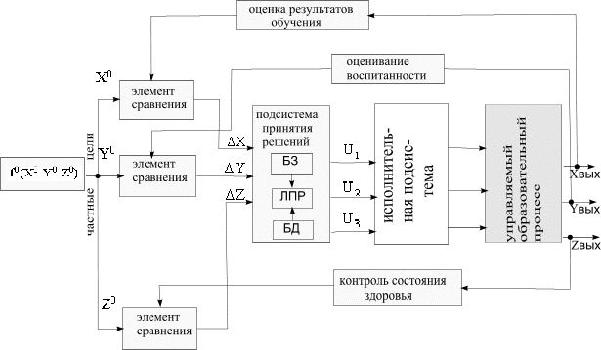

Приложение 2

Мнемосхема процесса аттестации

Приложение 3
Фрагмент функциональной модели процесса аттестации должностных лиц

Подготовить процесс аттестации и сотрудников
Провести заседание аттестационной комиссии
Утвердить материалы для присвоения высшей квалификационной категории
Издать приказ о присвоении высшей квалификационной категории
Издать приказ о присвоении разряда или 1 и 2 квалификационной категории
Утвержденные
материалы
Принять заявление на аттестацию, разработать график проведения аттестации в состав экспертных групп
Заявление
Положение о порядке аттестации педагогических и руководящих работников государственныхобразовательных учреждений
Заявление на присвоение разряда или 1 и 2 квалификационной категории
Заявление на высшую квалификационную категорию
Утвержденный график и состав экспертных групп
Сформированный пакет документов
Решение о присвоении разряда или квалификационной категории
Приказ о присвоении разряда или квалификационной категории
Зам. Директора по УВР
Директор
Руководитель структурного подразделения
Методист
Экспертная группа
Аттестационная комиссия
Отдел кадров

Приложение 4

Вопросы, используемые в экспертной системе

1) Ваш разряд?
2) Ваше образование?
3) Ваш стаж работы?
4) Какое количество сбоев сайта по вине оборудование в месяц?
5) Какое количество сбоев сайта по вине программного обеспечения в месяц?
6) Какое количество сбоев сайта по вине УВЦ в месяц?
7) Какое количество сбоев сайта по Вашей вине в месяц?
8) Сколькими программами Вы пользуетесь при работе с сайтом?
9) Сколько динамических объектов на сайте?
10) Какое время уходит на создание и размещение новости (мин.)?
11) Какое время уходит на создание и размещение анимации (мин.)?
12) Сколько статей в неделю Вы корректируете?
13) Сколько студентов привлекается Вам в помощь?
14) Как часто меняется дизайн сайта (в год)?
15) Как часто новые технологии появляются на сайте (в год)?
16) Какое количество отдельной информации обрабатывается за неделю
(в среднем)?
17) Сколько раз в неделю появляется новая информация на сайте?
18) Сколько раз в неделю осуществляется модернизация сайта?
19) Сколько публикаций о сайте Вы имеете?
20) Сколько раз Ваш сайт участвовал в конкурсах?
21) Сколько грамот и призовых мест за сайт Вы получили?

Приложение 5

Критерии оценок вопросов:
 |  | min | sr | max
1 | Ваш стаж работы? | 0,3-3 | 3,1-7 | 7,1-20
2 | Какое количество сбоев сайта по вине оборудование в месяц? | 0-10 | 11-20 | 21-30
3 | Какое количество сбоев сайта по вине программного обеспечения в месяц? | 0-10 | 11-20 | 21-30
4 | Какое количество сбоев сайта по вине УВЦ в месяц? | 0-10 | 11-20 | 21-30
5 | Какое количество сбоев сайта по Вашей вине в месяц? | 0-10 | 11-20 | 21-30
6 | Сколькими программами Вы пользуетесь при работе с сайтом? | 1-3 | 4-10 | 11-20
7 | Сколько динамических объектов на сайте? | 1-2 | 3-5 | 5-10
8 | Какое время уходит на создание и размещение новости (мин.)? | 15-30 | 31-60 | 61-180
9 | Какое время уходит на создание и размещение анимации (мин.)? | 15-30 | 31-60 | 61-180
10 | Сколько статей в неделю Вы корректируете? | 0-1 | 2-5 | 6-10
11 | Сколько студентов привлекается Вам в помощь? | 1-2 | 3-4 | 5-10
12 | Как часто меняется дизайн сайта (в год)? | 0-1 | 2-3 | 4-5
13 | Как часто новые технологии появляются на сайте (в год)? | 0-1 | 2-3 | 4-10
14 | Какое количество отдельной информации обрабатывается за неделю (в среднем)? | 1-5 | 6-10 | 11-30
15 | Сколько раз в неделю появляется новая информация на сайте? | 1-10 | 11-20 | 21-30
16 | Сколько раз в неделю осуществляется модернизация сайта? | 0-3 | 4-10 | 11-100
17 | Сколько публикаций о сайте Вы имеете? | 0-1 | 2-5 | 6-10
18 | Сколько раз Ваш сайт участвовал в конкурсах? | 0-1 | 2-5 | 6-10
19 | Сколько грамот и призовых мест за сайт Вы получили? | 0-3 | 4-7 | 8-20

